广东省突发事件预警决策辅助系统

2016年（V2.7～V4.0）工作范围说明书



**广州数鹏通科技有限公司**

**目录**

1执行摘要 6

2系统背景 6

3总体描述 7

4系统功能 8

4.1 V2.7版本 8

4.1.1 绘风暴潮个例 8

4.1.2 靶向发布重构 9

4.1.3 台风影响分析 11

4.1.4 台风预报路径 13

4.1.5 台风动态分析 14

4.1.6 优化卫星云图 15

4.1.7 云图透视功能 16

4.1.8 微信灾情上报 16

4.1.9 灾情审核管理 17

4.2 V2.8版本 19

4.2.1 漫滩模型个例 19

4.2.2 靶向发布状态 19

4.2.3 新增预案工具 21

4.2.4 彩虹过程数据 23

4.2.5 阳江定制版本 23

4.2.6 阳江演示版本 25

4.3 V2.9版本 31

4.3.1 森林火险模型 31

4.3.2 城市内涝模型 32

4.3.3 污染扩散模型 33

4.3.4 国土数据对接 38

4.3.5 基础信息管理 38

4.3.6 基础信息服务 42

4.4 V3.0版本 43

4.4.1 系统整体重构 43

4.4.2 降水灾害模型 47

4.4.3 大风灾害模型 48

4.4.4 山洪灾害模型 49

4.4.5 地质灾害模型 49

4.4.6 海事AIS系统 50

4.5 V3.1版本 51

4.5.1 建风暴潮模型 51

4.5.2 路线规划推荐 51

4.5.3 任意圈选分析 52

4.5.4 像素滤波分析 53

4.5.5 影响叠加分析 54

4.5.6 数据导出功能 55

4.5.7 新增搜索引擎 56

4.6 V3.2版本 57

4.6.1 全省农情调查 57

4.6.2 任意格点雨量 59

4.6.3 优化山洪沟图 60

4.6.4 影视中心视频 61

4.6.5 公共安全视频 61

4.6.6 天气实景视频 63

4.6.7 人口经济数据 64

4.6.8 优化地质灾害 65

4.7 V3.3版本 65

4.7.1 海事AIS优化 65

4.7.2 船舶数据监控 67

4.7.3 最大风力站点 67

4.7.4 台风功能优化 67

4.7.5 农情自动对接 70

4.7.6 阳江三防数据 71

4.7.8 信息追踪优化 72

4.8 V3.4版本 73

4.8.1 空气质量监控 73

4.8.2 污染实时模拟 74

4.8.3 预案工具增强 76

4.8.4 气温模型开发 77

4.8.5 优化火险等级 78

4.9 V3.5版本 79

4.9.1 增积水隐患点 79

4.9.2 东莞边界定制 80

4.9.3 行政区域遮罩 81

4.9.4 核与辐射事故 82

4.9.5 优化数据面板 82

4.9.6 客运信息叠加 83

4.10 V3.6版本 84

4.10.1 新增大屏幕版 84

4.10.2 数据导出优化 85

4.10.3 增应急案例库 86

4.10.4 新增雷电数据 90

4.10.5 新增意见反馈 91

4.11 V3.7～V4.0版本规划 91

4.11.1 模块定制功能 91

4.11.2 优化强降水图 92

4.11.3 视频网关模块 92

4.11.4 行政边界过滤 93

4.11.5 新增实况订正 93

4.11.6 六库功能模块 93

4.11.7 靶向发布调整 109

4.11.8 优化自动导航 111

4.11.9 数据分层展示 111

4.11.10 增加预警信号 112

4.11.11 增加应急响应 113

4.11.12 水库饱和告警 113

4.11.13 地质灾害告警 114

5系统非功能性需求 118

## 1执行摘要

根据省局领导许局 “再接再厉、向善向上、努力建设过硬的、经得起检验的气象现代化” 的指示，按照“云端部署，按需定制，多级应用，靶向发布”思路继续完善应急指挥决策辅助系统，并与突发事件预警信息发布系统无缝对接，支撑防灾减灾决策指挥。

2015年9月至2016年3月，从实际业务工作发展需要出发，综合考虑各级领导和专家的建议，在广东省气象局减灾处的认真指导下，广东省突发事件预警决策辅助系统从功能、性能、数据、布局等多个方面上都有较大的提升。

本工作范围说明书主要描述了广东省突发事件预警决策辅助系统V2.7～V3.6版本的主要系统核心功能，及未来V3.7～V4.0版本的开发内容规划。

## 2系统背景

近年来，各类灾害事件频发，给人民群众的生产生活造成了严重影响，完善的突发事件预警预报和高效的决策应对对于保障人民群众的生命财产安全有重大意义。

突发事件预警决策辅助系统以“报得早、审得快、发得出、传得畅、收得到、用得好”为标准，按照“五区六岗”功能要求进行设计，依托“ 横向到边，纵向到底”的工作体系，高效整合各部门海量数据和信息。针对自然灾害、事故灾难及公共卫生等突发事件，为领导决策和人民群众防灾避险提供预警决策辅助。

## 3 建设思路

根据省局领导许局 “再接再厉、向善向上、努力建设过硬的、经得起检验的气象现代化” 的指示，按照“云端部署，按需定制，多级应用，靶向发布”思路继续完善应急指挥决策辅助系统，并与突发事件预警信息发布系统无缝对接，支撑防灾减灾决策指挥。

基于“云端部署，按需定制，多级应用，靶向发布”的建设思路：

* 云端部署：需要考虑云计算／系统云化高度集约的系统架构；
* 按需定制：同时需要充分考虑各个地市的实际定制化／本地化需求，既要考虑集约，也要考虑定制，对系统架构和业务逻辑提出了很高的要求；
* 多级应用：则需按大数据的设计思路，有效整合各类数据的多级应用，既涉及到海量静态数据，也有24小时不间断的动态物联网信息和人机交互信息，均需要整合到以GIS地理信息和大数据系统为基础的”一张图“上；
* 靶向发布：参考各类专业模型和大数据的叠加分析，提供靶向发布的依据，并实现一键式靶向发布，与突发事件预警信息发布系统无缝对接，支撑防灾减灾决策指挥；需要充分考虑和省突、市突的落地对接集成工作。

基于“再接再厉、向善向上、努力建设过硬的、经得起检验的气象现代化” 的指示，需要进一步完善和加强：

* 系统的稳定性：系统核心模块的稳定性，相关数据接口稳定性和健壮性均需要进一步提升。
* 系统容量和性能：需要同时支撑全省所有地市／县区使用，满足对高并发的要求。
* 系统的维护保障：需要继续加强建设完善的日常巡检和例行维护，同时需要针对突发天气过程、突发事件响应、周边系统接口突发状况及时响应，需要提供7*24小时的专业运营维护服务。
* 系统的安全性：需要提升系统安全性，加固系统安全机制，实时监控非法访问，形成与数据中心的紧密联动。

## 4系统功能

### 4.1 V2.7版本

#### 4.1.1 绘风暴潮个例

基于各个部门和周边系统的实际配合情况，经批准，V2.7版的风暴潮直接对接热带所二进制原始数据，负责数据处理、逻辑运算、图像绘制、动态展现等工作。

风暴潮（Storm Tide）是一种灾害性的自然现象。由于剧烈的大气扰动，如强风和气压骤变（通常指台风和温带气旋等灾害性天气系统）导致海水异常升降，同时和天文潮（通常指潮汐）叠加时的情况，如果这种叠加恰好是强烈的低气压风暴涌浪形成的高涌浪与天文高潮叠加则会形成更强的破坏力。

V2.7版本添加风暴潮模型，通过个例数据整合和处理，展示海水异常升降风险模型，风暴潮效果如下图所示：

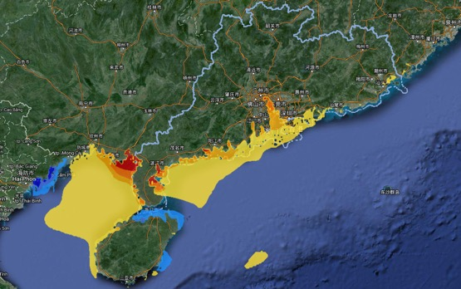

#### 4.1.2 靶向发布重构

在版本V2.7中，对靶向发布功能进行了重构，由于接口数据变化，需重新对接省突平台，包括设计、开发和联调测试。

前端区域应急调度的信息发布功能界面整体设计如下图：

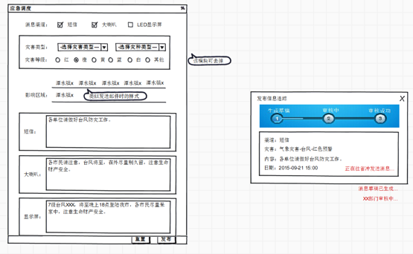

主功能窗口效果设计如下图：

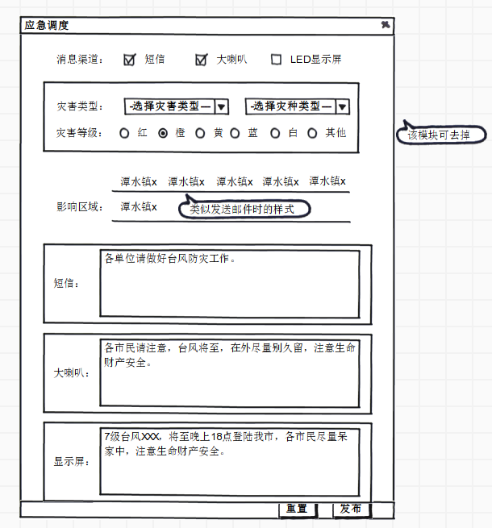

注：窗口中用矩形框框起来的内容表示可以被替代。

区域应急调度的信息内容包括：消息渠道、灾害类型、灾害等级、影响区域、消息内容等，各功能的详情如下：

1、消息渠道：发布的信息指向的对象，目前暂有短信、大喇叭、LED显示屏等接收消息的对象；

2、灾害类型：来自国家规定的灾害类型列表；

3、灾害等级：发布的灾害等级；

4、影响区域：表示消息的有效区域（当前为区域代码，后续可支持多边形区域）；

5、发布消息：发布的消息内容。

默认情况下只有短信，用户勾选大喇叭和LED显示屏后，在下方会插入其对应的信息内容输入框。组件设计时，可以传入需要默认勾选的渠道项。

效果图如下：

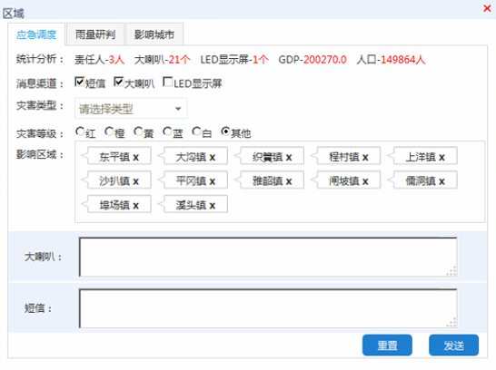

#### 4.1.3 台风影响分析

每年6月到9月份，这个时间段副热带高压较冬季强，所以水温较高，加上西南季风和跨赤道气流补充水分，西风带的北抬和冷空气活动减少导致风切减小，所以容易形成台风。

在本系统的“实时观测”的面板中，点击“台风”按钮后，呈现距离当前最近发生的台风实况信息。同时在页面右上角出现“台风详情”按钮，方便用户了解当前台风的具体情况及进行不同台风间的切换和对比。

点击“台风详情”按钮，切换详细台风面板。具体展示台风专题模块包含：台风列表、基本信息、路径信息、影响区域、城市测距。

第一：台风列表

获取界面时间为止的最近所有台风列表；勾选台风列表中的单个台风后，即可在地图上呈现选中的台风路径；

第二：路径信息

展示台风界面时间点之后的实况信息及预报信息。预报通过红色方式表现。鼠标选中某行实况信息后，地图界面中的台风相应位置，将弹出对应的风圈，参考界面如下；

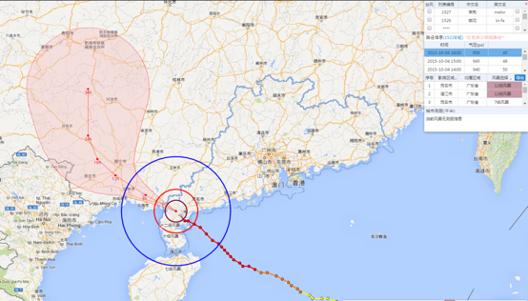

第三：影响区域

系统针对每个台风的实况、预报进行风圈影响分析。点击路径、预报记录，将显示风圈所影响的市、县；

第四：城市测距

展示默认及当前选中台风实况经纬度与城市政府中心经纬度之间的距离；当切换台风时，城市测距会触发更新；

第五：台风风圈

点击台风专题栏，根据时间在地址上展示最近台风实况路径及预报路径；点击实况点，在地图上可展示６级、７级、８级、十级风圈半径； 同时在专题栏中展示最新台风实况详情信息；系统利用风圈半径数据，可分析风圈所影响到的市、县、镇、乡村；

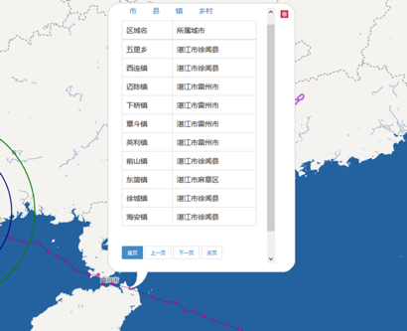

#### 4.1.4 台风预报路径

台风路径指台风形成后所运行的路径。大致可分为实况路径及预报路径；本版本主要优化台风预报路径。研究台风路径有助于提前准备，防灾减灾，减少人员伤亡和经济损失。

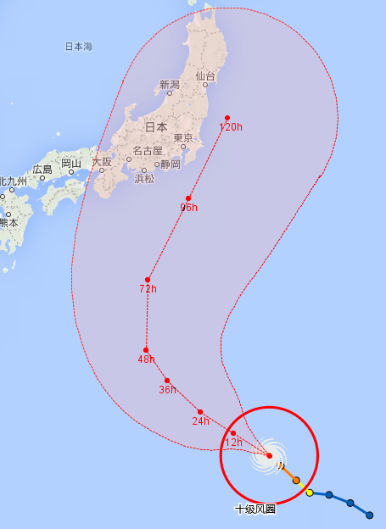

#### 4.1.5 台风动态分析

为分析台风未来的影响，根据减灾处的建议，新增台风动态分析功能。

依据“所见即所得”的设计思路，当用户鼠标停留或点击到台风预报路径上任意一点时，即动态显示当前指定时刻／位置的台风风圈，风圈影响范围及相关行政区域。详情见下图所示：

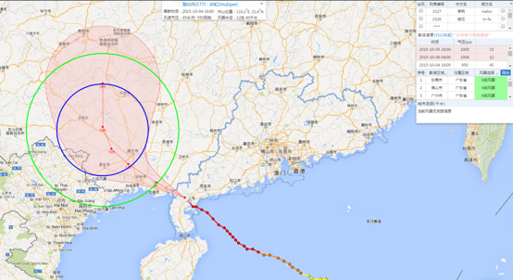

#### 4.1.6 优化卫星云图

解决卫星云图数据源在时间一致性和稳定性的问题，云图数据的时间点并不完全依赖时间轴上的时间，因此在云图展示过程中，需要类似“雨量统计模块”的提醒方式提示浏览者，展示的云图的具体时间点，如：

；

在解决云图不稳定的因素之外，还需对云图做如下几点优化：  
 第一：优化图层显示顺序，根据业务需求，充分考虑各个图层的叠加顺序

第二：云图配色优化

进一步调整卫星云图的配色优化，用更丰富和立体的色彩语言进行表达；

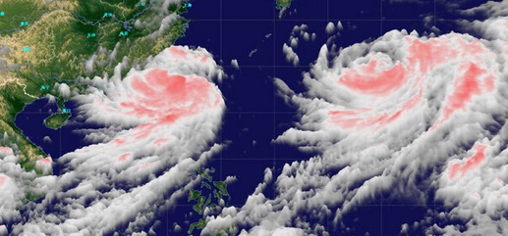

#### 4.1.7 云图透视功能

考虑到卫星云图对地面图形／图像／下垫面有遮挡的情况，为更好的进行多要素叠加分析，需要考虑动态调整卫星云图的透明度。

新建：透明度调整工具

当用户在查看卫星云图时，需要有调整透明度的工具栏，方便淡化卫星云图的展示效果；透明度工具栏可放至在界面右上角的工具条上。

#### 4.1.8 微信灾情上报

移动互联网时代，手机是信息的第一触点。对此，在“广东天气“的微信公众号上新增”灾情上报”子系统。

以便于普通民众和相关人员及时了解预警信息，同时也方便及时上报当地所发现的各种突发灾害，并通过微信上传。

关注并进入“广东天气”的微信公众号后，公众可看到公众号的主界面，操作界面类似微信朋友圈，用户可以：

* 灾情描述——可简单快捷录入完成；
* 灾情实景——点击“＋”号即可方便拍照或调用手机摄像头实时拍照上传；
* 灾情位置——系统实现实时的灾情定位，并自动翻译为具体地址，同时上传准确经纬度至系统后台；
* 灾情时间——系统实现实时的灾情时间打印功能，自动定格当前上报灾情的准确时刻，精确度到秒；

见下图所示：

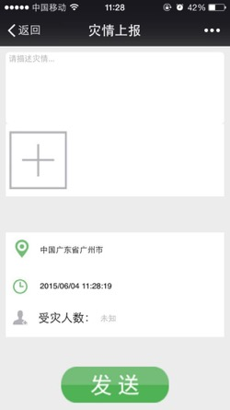

#### 4.1.9 灾情审核管理

微信公众号的用户上报灾情后需要气象台的管理员在维护系统中进行下一步操作。这些用户上报的灾情信息，可以在位于“突发事件预警决策辅助系统——后台管理系统”中的“灾情审核”菜单中进行查看与管理。

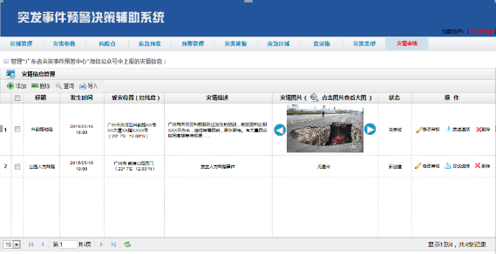

审核上报：

管理员在灾情列表界面的操作框中，点击“审核上报”按钮，弹出审核界面，见下图所示，在此界面可修改上报的数据，对该条灾情进行审核修改，以便于将该灾情修改到与实际情况一致，也可以由此作为决定上报上级领导之前的灾情确认。上报灾情后，此条灾情的状态显示为“已上报”。审核上报后的灾害放至灾害速报栏目；

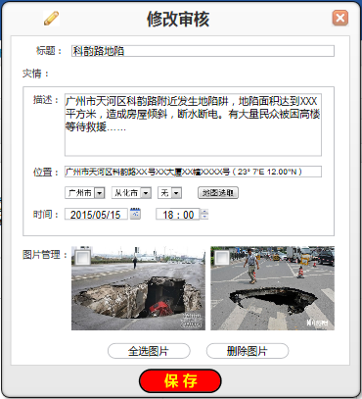

### 4.2 V2.8版本

#### 4.2.1 漫滩模型个例

基于各个部门和周边系统的实际配合情况，经批准，V2.8版的漫滩专业模型直接对接热带所二进制原始数据，负责数据处理、逻辑运算、图像绘制、动态展现等工作。

基于2015年10月4日彩虹漫滩的数据，建立漫滩的数据分析、生成效果图，并进行系统功能开发。漫滩效果图，如下图所示：

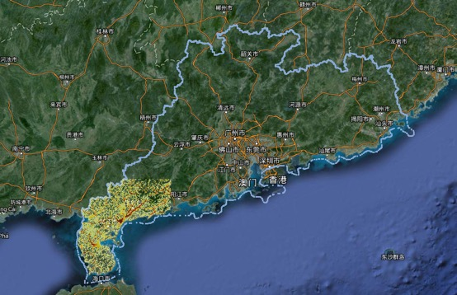

#### 4.2.2 靶向发布状态

本版本对靶向发布，进行整体方案流程进行梳理：

1、前台向指定区域进行信息发布；

2、前台将发布接口对应参数传送到后台接口；

3、后端对接口参数进行组装，将组装后的XML报文推送到信息发布接口，发送成功，则将返回信息保存到数据库，同时通知前台发送成功；

4、发送成功后，在后台的发布窗口中显示消息正在“待审核”的状态；做成类型通知消息的模样。

5、后端定时查询任务状态，定时查询消息的状态并更新到数据表；

6、前端中提供消息查询窗口，对信息的发布进度进行查询。

注：建议此次将灾害类型，灾害种类进行入库，方便日后进行扩展；

用户点击“发布”按钮后，在界面右下角弹出“发布信息追踪”小窗口，对发布的信息进行跟踪。

发布信息追踪的效果设计：

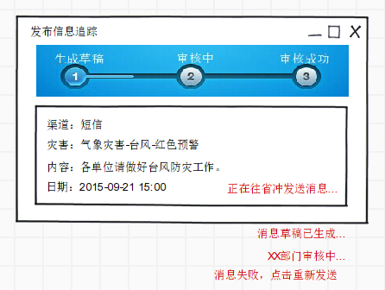

当用户填写完毕所有选项选择发布后，发布框将关闭，在系统界面右下角处显示“发布信息追踪窗口”，窗口中将动态显示当前信息的状态，可显示多个。

在“发布信息追踪”窗口中，提供了“最小化”、“最大化”、”关闭“等三个按钮，最小化默认不显示，用户点击”最大化“后，窗口可切换至完整模式（显示为完整模式时将显示窗口最小化按钮，隐藏最大化按钮）。完整模式下将提供信息筛选功能。

发布信息追踪窗口如下图所示：

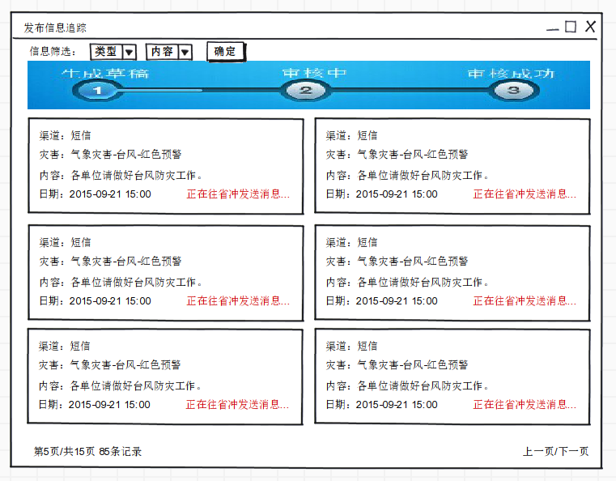

注：列表内容状态会定时更新。

#### 4.2.3 新增预案工具

在右上角工具栏增加应急预案工具，用于制作及查看详细的应急预案指挥方案；



* 添加“标注工具”，可以用于画定点；
* 添加“画动态线”或“静态线”的工具，可以用于画路线；
* 添加文字工具，用于添加文字标识；
* 添加“画箭头”工具，方便指方向；
* 添加“画圆形”、“画矩形”、“画多边形”区域的工具，可以用于画不同现状的区域；
* 添加“撤销”操作按钮，用于撤销上一步错误的操作；
* 添加“保存”按钮，用于保存当前的操作；
* 添加“删除当前图层”按钮一键删除所有操作的按钮

保存后的预案通过两个方式打开：

* 界面右下角的应急预案；
* 圈选任意面后的工具栏的应急预案；

保存的应急预案效果图如下例子图所示：

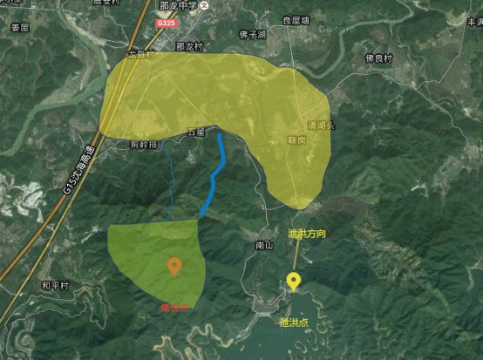

注：绘制预案既可以在系统界面上直接制作并可以保存，也可以在后台管理系统的预案管理中绘制保存。

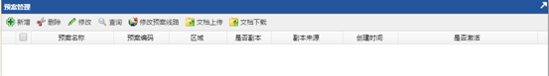

#### 4.2.4 彩虹过程数据

根据减灾处指示，2015年10月为配合阳江市应急指挥中心在应对处置自然灾害演练工作，特将彩虹过程中的以下数据建立相关缓存处理机制：

* 气象观测站观测数据
* 气象观测站告警数据
* 地质灾害告警数据
* 台风实况
* 台风预报
* 台风影响区域
* 雷达回波图
* 卫星云图
* QPE & QPF
* 过去24小时累计雨量统计
* 预警信号

#### 4.2.5 阳江定制版本

阳江定制版本着重设计符合阳江市气象局的要求。在广东省突发事件预警决策辅助系统V2.7的基础上，进行针对性的重构和定制化开发，需求以阳江市气象局周武主任的要求为指导。主要进行如下方面改进：

第一：页面布局

整体页面布局思路为：左侧为操作区、中间部分配合地图的展示区，右侧为详细信息的查看区。此思路符合大多数情况下浏览者都不由自主的以“F”形状的模式阅读网页、这种基本恒定的阅读习惯决定了网页呈现F形的关注热度。

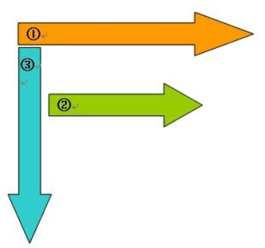

以下热度图，用颜色来表示浏览者眼光聚集的热度，分为最热(红色)、较热(黄色)、不热(蓝色)和基本不关注(灰色)4种。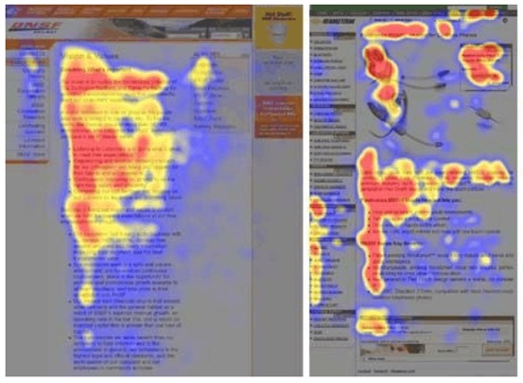

第二：左侧菜单

页面左侧菜单依次列出，观测资料、视频监控、重点场所、自然灾害、事故灾害、公共卫生、社会安全、应急物资、大喇叭、救援队、人口经济、航班信息；

第三：默认展示

系统默认重要展示风险区、同时展示风在6级以上的，无需考虑温度的气象观测站。以及展示中型和大型水库，超过泄洪水位变红。另外雨量和雷达图也默认勾选；

整体效果见下图所示：

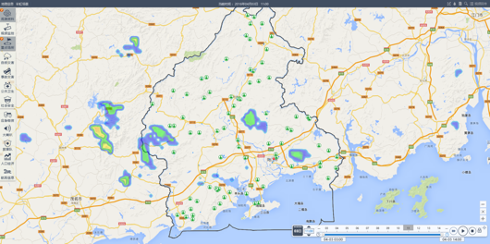

阳江定制版本相关细节较多，不在此逐一赘述。

#### 4.2.6 阳江演示版本

根据省局减灾处冉处和阳江市气象局周武主任的指示，2015年10月为配合阳江市应急指挥中心在应对处置自然灾害演练，特此针对演练脚本设计演示版本；

针对突发事件预警决策辅助系统，演练流程如下：

|  |  |  |  |
| --- | --- | --- | --- |
| 流程序号 | 屏幕 | 陈述内容 | 显示内容 |
| 1 | 全屏 | **解说员**：尊敬的各位领导下午好，欢迎莅临阳江市应急指挥中心检查指导。本中心于2014年8月26日成立，是市应急委、市三防指挥部、市气象灾害应急指挥部的日常办事机构，由应急、三防、气象、地震等部门合作组建，主要负责突发公共事件的预防预警、应急响应、应急指挥、信息发布、组织抢险救灾、灾害调查与评估以及指导和监督地震应急工作。本中心通过整合各方资源，实现了“五个一“：建立统一的指挥平台、统一的指挥调度图、应急委成员单位通过统一网络交换信息、应急预警信息实现了一键式发布、应急信息统一实现云存储。 | 展示决策辅助系统，上面展示所有数据，应急物质，救援队，灾害隐患点等，外部门接入信息是否可叠加显示。 |
| 2 | 上屏 | 现在请总指挥和各部门就位。  **解说员：**目前，阳江市台风黄色预警信号正在生效，市气象局已启动气象灾害（台风）Ⅲ级应急响应。目前，我市已实现气象灾害应急与相关部门预案的100%无缝对接。  三防办启动了防风Ⅲ级应急响应  其他部门也启动了相应的级别的应急响应 | 界面屏示预警信号及应急响应 |
| 3、 | 上屏 | **气象局：**台风“彩虹”在3日14时已加强为台风，目前位于阳江东南方400公里。预计彩虹将于4日白天在粤西沿海登陆。受其影响，4到5日将有大暴雨，局部特大暴雨的降雨过程，沿海海面风力逐渐加大到11-12级阵风13级，沿海陆地9-10级阵风11级。根据阳江市突发事件决策辅助系统模型对台风“彩虹”灾害风险预测。4日到5日，我市沿海地区增水明显，北部山区将有强降水发生，可能出现山洪、泥石流等地质灾害。 | 结合风暴潮，动态展示“彩虹”台风路径 |
| 4、 | 上屏 | **应急指挥科：**请预警信息发布科对沙扒镇、溪头镇等危险区域人员发布撤离通知，并组织各运营商全网发布台风消息，提醒公众做好防台准备。  **解说员：**下面演示突发事件预警信息靶向发布。通过农村大喇叭和甚高频收音机有靶向地向沙扒镇、溪头镇群众发布信息。  目前全市的大喇叭和甚高频收音机等预警信息接收设备已布点到行政村。在北面山区布设大喇叭，在南面平原布设甚高频收音机。全市共布点912个。 | 应急靶向发布 |

注：只列出与本系统相关的片段；

根据以上演示脚本的具体内容，主要进行了如下工作：

第一：针对“展示决策辅助系统上面展示所有数据，应急物质，救援队，灾害隐患点等，外部门接入信息是否可叠加显示”的要求，添加阳江市重点场所、地质灾害点、内涝点、森林火隐患点、应急物资、大喇叭、救援队、人口经济等信息点，外部接入航班信息。效果如下图所示：

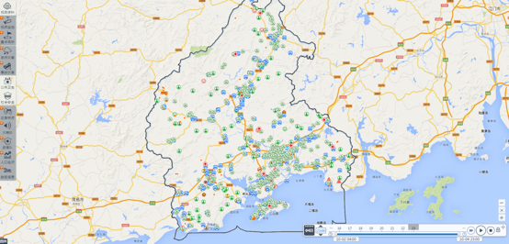

第二：在阳江市突发事件预警决策辅助系统添加“彩虹场景”，点击“彩虹场景”链接播放台风演进过程，结合风暴潮数据播放，效果如下图所示：

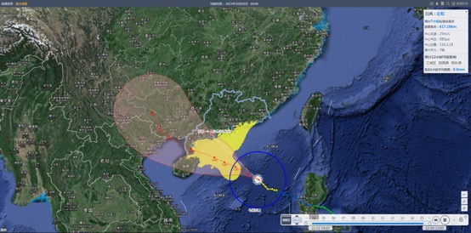

第三：在彩虹场景中添加漫滩沙盘模拟，效果如下图所示：

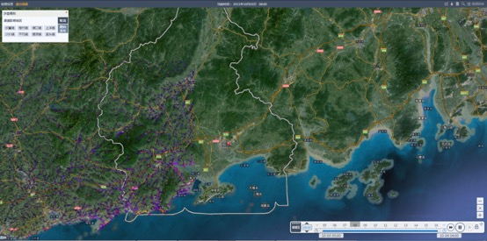

第四：在台风动态播放过程中，动态显示台风到达阳江市的预计时间、台风中心位置与阳江市的距离、台风基本信息、预计24小时、18小时、6小时可能影响到阳江市的区县、阳江市的平均降雨等数据处理。效果图如下图所示：

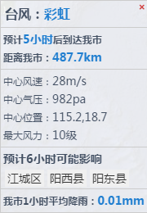

第五：在彩虹场景中添加预警信号、应急响应功能，当场景播放一定时间时自动出现预警信号和应急响应；如下图所示：

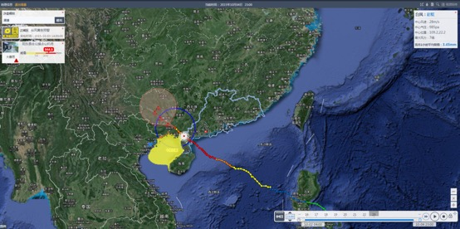

第六：添加应急靶向发布功能，添加划任意面工具对受灾地区进行靶向发布；

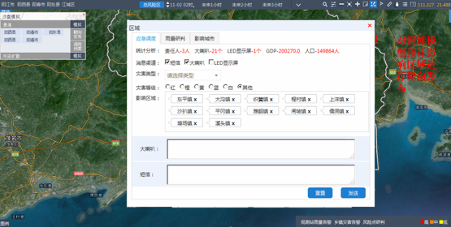

备注：阳江演练版本已经实现自动化播放，所有场景按时间序列和演示脚本顺序自动切换。

### 4.3 V2.9版本

#### 4.3.1 森林火险模型

对接省气象生态中心，搭建森林火险专业模型。选中该专业模型后，在右下角显示对应风险等级，可勾选不同等级，见下图所示：

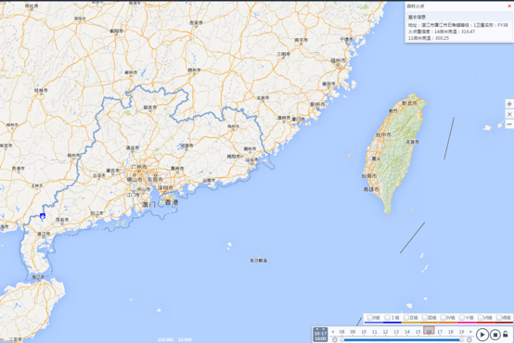

* 森林火险模型的数据来源于信息中心“历史实时一体化数据访问接口平台”（以下简称“信息中心接口平台”）的“获取森林火险监测_按时间段获取森林火险监测数据”接口。
* 数据系统以3分钟的频率对当前小时的森林火险数据进行处理。
* 森林火险模型的数据字段包括：卫星名称、资料时次、年、月、日、火点经度、火点纬度、4微米亮温、11微米亮温、火点置信度、所属镇、所属县、所属地市、所属省份等等。

#### 4.3.2 城市内涝模型

基于各个部门和周边系统的实际配合情况，经批准，V2.9版的城市内涝专业模型直接对接省气候中心原始数据文件，负责数据处理、逻辑运算、图像绘制、动态展现等工作。

基于2015年10月4日彩虹的过程，建立城市内涝的数据分析、生成效果图，并进行系统功能开发。城市内涝的效果图，如下图所示：

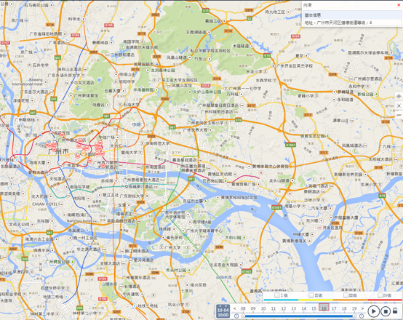

* 城内涝模型的数据来源于信息中心接口平台的“获取广东省城市内涝预报-按照起报时次获取城市内涝数据”接口。
* 数据系统以6分钟的频率对当前分钟的城市内涝数据缓存进行处理。
* 城市内涝模型的缓存数据字段包括：风险点代码、风险点名称、经度、纬度、起报时间、预报时效、风险等级等等。

#### 4.3.3 污染扩散模型

对接省气象生态中心，搭建污染扩散定时模拟专业模型。

污染扩散定时模拟模型，主要对广东省45个单位或公司在生产过程或发生事故时，产生的污染物造成污染扩散的情况进行定时模拟。

污染扩散定时模拟的45个单位或公司名单，如下所示：

|  |  |  |  |  |  |
| --- | --- | --- | --- | --- | --- |
| 序号 | 地区 | 单位名称 | 单位地址 | 经度 | 纬度 |
|  | 潮州 | 潮州丹木涂料有限公司 | 潮州市银槐北路 | 116.61 | 23.69 |
|  | 潮州市 | 潮安县浮洋镇豪全陶瓷制作厂 | 潮安县浮洋镇草安主村七亩园 | 116.62 | 23.61 |
|  | 东莞 | 东莞市政欣化工科技有限公司 | 东莞市大朗镇佛新村富民工业园（二园） | 113.96 | 22.91 |
|  | 东莞 | 群光电子（东莞）有限公司 | 东莞市清溪镇三中管理区 | 114.14 | 22.79 |
|  | 东莞市 | 石东油库 |  | 113.59 | 22.90 |
|  | 佛山 | 广东能强陶瓷有限公司 | 佛山市禅城区南庄镇贺丰管理区能强煤气站 | 113.03 | 22.98 |
|  | 佛山 | 佛山市粤祥陶瓷有限公司 | 南庄杏头工业区 | 113.04 | 22.96 |
|  | 广州 | 广州中船黄埔造船有限公司 | 广州市黄埔区长洲广州中船黄埔造船有限公司厂内 | 113.41 | 23.08 |
|  | 广州 | 广州市番禺富邦粘胶有限公司 | 广州番禺沙湾镇西村工业区 | 113.33 | 22.90 |
|  | 广州市 | 华南蓝天航空油料有限公司广东分公司(机场油库) | 广州白云国际机场横一路 | 113.30 | 23.37 |
|  | 河源市 | 河源市友利德化工有限公司 | 河义路 | 114.71 | 23.74 |
|  | 惠州市 | 惠州市庆广化工有限公司 | 惠州市潼侨镇茶四队南面 | 114.28 | 23.05 |
|  | 惠州市 | 惠州市金山电子有限公司 | 惠州市仲恺高新区技术开发区 | 114.34 | 23.03 |
|  | 惠州市 | 惠州市东达石化有限公司 | 大亚湾石化区石化大道301号 | 114.61 | 22.75 |
|  | 江门市 | 江门市彩信化工有限公司 | 新会区会城镇今古洲三和大道北8号 | 113.03 | 22.50 |
|  | 江门市 | 江门市广悦电化有限公司 | 江海路7号 | 113.13 | 22.60 |
|  | 江门市 | 台山核电 |  | 112.98 | 21.92 |
|  | 揭阳市 | 揭阳市泰鸿化工有限公司 | 揭东县曲溪街道五堆村马路片新沟墘脚 | 116.43 | 23.56 |
|  | 揭阳市 | 揭东县通辉石化有限公司 | 揭东县地都镇青屿村狮山东侧 | 116.50 | 23.45 |
|  | 茂名市 | 茂名华粤华源气体有限公司 | 茂名石化工业区一区北片 | 110.96 | 21.58 |
|  | 茂名市 | 茂名市供气总公司 | 茂名市油城三路 | 110.89 | 21.67 |
|  | 梅州市 | 中石化广东梅州石油分公司 （加坡岭油库） | 兴宁市宁中加坡岭 | 115.73 | 24.17 |
|  | 梅州市 | 梅州中燃城市燃气发展有限公司 | 梅州市梅江区东升工业园 | 116.15 | 24.28 |
|  | 清远市 | 清远市泛太化工实业有限公司 | 清远经济开发区龙塘镇雄兴工业园 | 113.11 | 23.56 |
|  | 清远市 | 英德市高远通新材料科技有限公司 | 英德市东华镇华侨工业园 | 113.67 | 24.19 |
|  | 汕头市 | 汕头市俊昌化工有限公司 | 升平工业区四方洋大头角 | 116.66 | 23.41 |
|  | 汕头市 | 中国石油化工股份有限公司广东石油分公司汉汕油库 | 汕头市黄厝围 | 116.74 | 23.35 |
|  | 汕尾市 | 汕尾市城区德昌电子有限公司 | 汕尾市埔边工业园 | 115.35 | 22.83 |
|  | 韶关市 | 南雄市科鼎化工有限公司 | 南雄市珠玑工业园 | 114.27 | 25.10 |
|  | 韶关市 | 乌石火电站 |  | 113.58 | 24.59 |
|  | 深圳市 | 深圳市燃气集团股份有限公司. | 深圳市宝安区观澜街道人民路 | 114.03 | 22.71 |
|  | 深圳市 | 深圳市宇鹏化工有限公司 | 深圳市龙岗区坪地街道六联社区鸡笼山5号 | 114.33 | 22.79 |
|  | 深圳市 | 大亚湾核电 |  | 114.53 | 22.60 |
|  | 阳江市 | 阳东县生晖金属涂料有限公司 | 阳东县裕东二路金山工业区XC1 | 112.03 | 21.89 |
|  | 阳江市 | 阳江核电 |  | 112.26 | 21.71 |
|  | 云浮市 | 云硫矿业分公司（乳化炸药库1、2、3、4号仓、雷管库） | 云城区高峰云硫矿区 | 112.04 | 22.97 |
|  | 云浮市 | 新兴县金玛利陶瓷有限公司（煤气发生站） | 新兴县稔村镇布辰工业区 | 112.38 | 22.69 |
|  | 湛江市 | 中石化管道储运分公司湛江输油处 | 湛江港石化码头内 | 110.37 | 21.21 |
|  | 肇庆市 | 肇庆星岩制漆有限公司 | 肇庆市二塔渡口东侧 | 112.50 | 23.05 |
|  | 肇庆市 | 肇庆市国美陶瓷有限公司 | 肇庆市鼎湖区永安镇贝水陶瓷工业园 | 112.73 | 23.22 |
|  | 中山市 | 中山市三森汉诺威化工涂料有限公司 | 中山市南头镇南头大道283号 | 113.30 | 22.72 |
|  | 中山市 | 中山市威勇电子有限公司 | 中山市东升镇葵兴大道190号 | 113.30 | 22.61 |
|  | 中山市 | 中山台光电子材料有限公司 | 中山火炬开发区沙边村科技大道 | 113.43 | 22.57 |
|  | 珠海市 | 九州港 |  | 113.58 | 22.24 |
|  | 珠海市 | 珠海金成田化工有限公司 | 珠海高栏港经济区精细化工区南水大道东北侧 | 113.20 | 22.03 |

选中该专业模型后，在右下角显示对应风险等级，可勾选对应的不同等级；见下图所示：

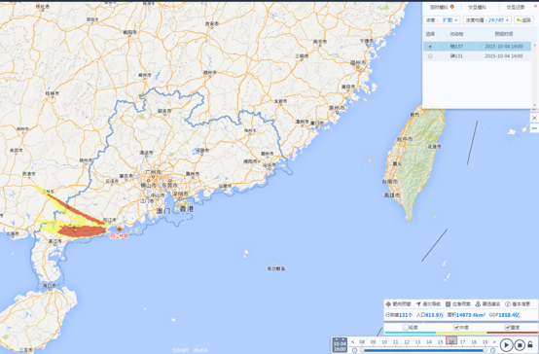

* 污染扩散模型的数据来源于信息中心接口平台的FTP接口。
* 数据系统以3小时的频率对前3小时的污染扩散定时模拟的文件缓存进行处理。
* 污染扩散的文件格式说明，如下所示：

1)文件名命名方式：

例如：cxhg_11303_2250_C6H6_ks_15092300

cxhg_11303_2250_C6H6_cj_15092300

2)扩散数据存放格式（存为txt格式）：

例如：

98.00 8.00 0.05 0.05 601 601

C6H6 20150923000000 001 010 2

301 301 0.037637

301 302 0.02239385

C6H6 20150923000000 001 050 1

301 302 0.0032537

C6H6 20150923000000 001 100 0

C6H6 20150923000000 002 010 3

301 301 0.0325371

301 302 0.028293

302 302 0.02377263

C6H6 20150923000000 002 050 3

301 301 0.00425371

301 302 0.0038293

302 302 0.003377263

C6H6 20150923000000 002 100 0

……

……

……

以此类推

3)沉降数据存放格式（存为txt格式）：

例如：

98.00 8.00 0.05 0.05 601 601

C6H6 20150923000000 001 000 2

301 301 0.032537

301 302 0.028293

C6H6 20150923000000 002 000 3

301 301 0.0425371

301 302 0.038293

302 302 0.03377263

……

……

以此类推

#### 4.3.4 国土数据对接

V2.9版本实现了，从省气象台获取的最新全省地理信息数据（省国土厅版本）；更新本系统中老旧的全省地理信息数据。

最新全省地理信息数据用于判断最新基础数据所属行政区域。

#### 4.3.5 基础信息管理

基于省气象局减灾处及省气象台的要求，整理基本信息模版。该模板主要包括各镇经济数据、学校、医院、水库、森林火灾隐患点、应急救援物资登记表（民政、三防、公安、国土、林业、环保、安监、海事等）、应急避难场所、应急救援队伍登记表(医疗队、交通运输队、乡镇抢险队、公安消防队、海上抢救队、电力抢险队、通讯抢险队等)、应急专家库和附表（区域编码）等等。

各类基本信息点（POI）的效果图如下：

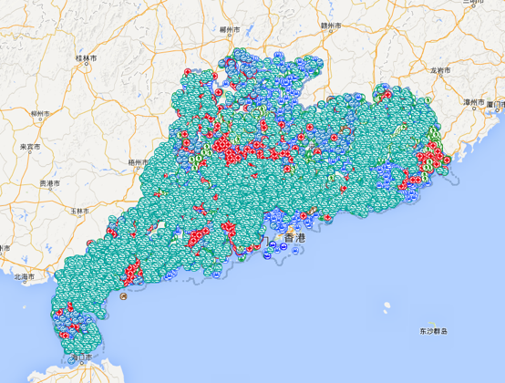

基本信息表的构成，如下所示：

各镇经济数据字段：年份、地址、地区编码、经度、纬度、土地面积（公顷）、人口总数（人）、GDP（万元）、农业产值（万元）、耕地面积（公顷）、有效灌溉面积（公顷）、水产养殖面积（公顷）、经济林果种植面积（公顷）、工业用电（千瓦/时）、公路里程（公里）；

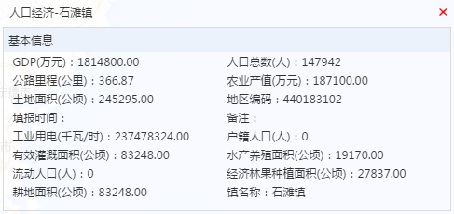

学校字段：单位名称、地址、地区编码、经度、纬度、单位类型、主管部门、总人数、联系电话、传真、负责人、电话、手机；

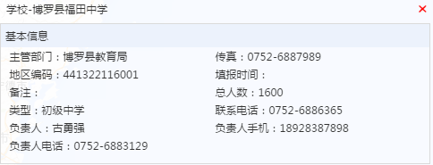

医院字段：单位名称、地址、地区编码、经度、纬度、主管部门、医生数量、护士数量、床位数、救护车数量、应急联系人、电话、手机、传真；

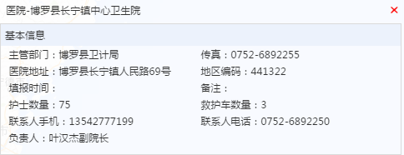

水库字段：名称、地址、地区编码、经度、纬度、级别、总库容（万m3）、防限水位（m）、正常蓄水位（m）、联系人、手机；

森林火灾隐患点字段：地址、地区编码、经度、纬度、发生时间、受困人数（人）、死亡人数（人）、受伤人数（人）、潜在损失（万）、负责人、联系电话、调查时间、是否到场、灾害程度、描述；

应急救援物资登记表（民政、三防、公安、国土、林业、环保、安监、海事等）字段：单位名称、地址、地区编码、经度、纬度、单位联系电话、救援物资类型、物资名称、已有物资、已有物资规格型号、数量、数量单位、用途、应急储备地址、储备联系人、联系人电话、联系人手机；

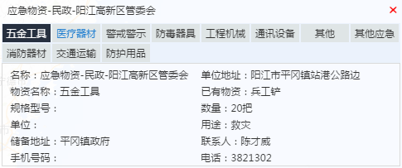

应急避难场所字段：名称、地址、地区编码、经度、纬度、面积（m2）、容纳人口（人）、主管单位、联系人、电话、手机、负责人、手机、电话；

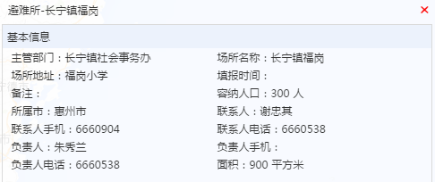

应急救援队伍登记表(医疗队、交通运输队、乡镇抢险队、公安消防队、海上抢救队、电力抢险队、通讯抢险队等)字段：单位名称、地址、地区编码、经度、纬度、救援队类型、救援队名称、人数、负责人、手机、电话、队伍联系人、手机、电话；

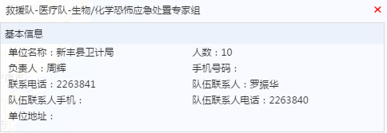

应急专家库字段：常驻地址、地区编码、姓名、电话、手机、专家分类。

另外本系统还提供后台OPP系统对基本信息如救援物资、救援队等POI信息管理、行政区域、边界等信息进行管理。

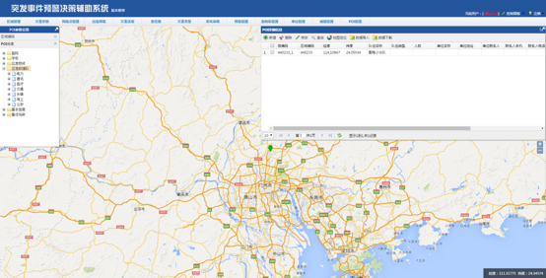

#### 4.3.6 基础信息服务

基于减灾处的要求，经济、学校、应急物资（民政、公安、国土、林业、环保、海事、安监、电力）、救援力量（电力、通讯、医疗、交通、海上、公安）、避难点等数据来源必须是信息中心的“广东省气象地理信息服务平台”。因此，数据同步系统通过“广东省气象地理信息服务平台”提供的WMS服务，对以上的数据缓存进行了同步。

点击经济、学校、应急物资（民政、公安、国土、林业、环保、海事、安监、电力）、救援力量（电力、通讯、医疗、交通、海上、公安）、避难点等POI点弹出详细的数据字段信息，以学校为例，如下图所示：

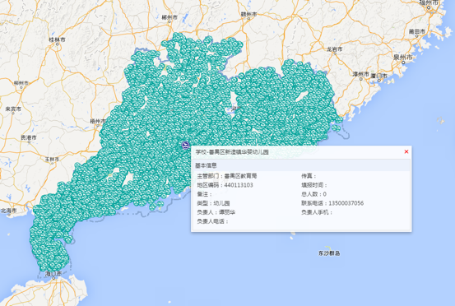

### 4.4 V3.0版本

#### 4.4.1 系统整体重构

V3.0版本与省局减灾处领导一起进行了大规模的重构，整体界面进行简约风格的重新设计，期间经过数周的反复设计和打磨。主要进行如下方面改进：

第一：默认界面

1. 系统顶部简化为一行；
2. 系统标题后增加推荐浏览器说明；

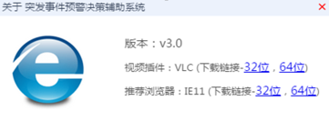

1. 时间为当前指挥区的系统时间，放至在标题下方并居中；
2. 业务图的右小角标点击后展开为：卫星图（备）、地形图（备）、业务图（备）；
3. 页面右上角，系统工具条依次为：圈选任意面、精细化格点预报、应急预案、查询、更多、视频回传等；
4. “视频回传”包括了：微信灾情上报、无人机和影视中心的节目／历史视频，相关节目和时间关联，颗粒度到小时；
5. 页面左上角，放至灾害模型。包含：大风、强降水、山洪、内涝、地质灾害、漫滩、风暴潮、污染扩散、森林火险等9个专业模型。默认显示：大风、强降水、山洪、内涝这4个专业模型，点击“展开”按钮后，展开所有模型。点击选中某个模型后，图标更换为选中后的效果；

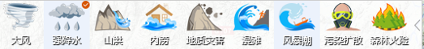

第二：主题说明

选中“强降水”在顶部显示主题说明；

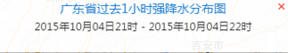

第三：时间轴

时间轴右上角的“移动”图标在鼠标移上去后才显示，否则默认不显示。时间轴上默认显示当前的北京时间。

时间轴默认显示过去9个小时和未来3个小时，拖动下面的滑动条，可选择播放时间，下面的滑动条和上面的时间刻度一一对应。

播放时间段如果超过默认的（-9h至＋3h）则只能通过点击两侧的小时钟选择，选择后下面的滑动条整体变为蓝色，且不能被拖动的状态。点击“停止”后才能复原。上面的播放时间刻度轴消失，在时间刻度轴上出现一个浮动的时间窗表示当前播放的时间为xx日xx时xx分。



第四：左侧菜单

左侧菜单默认显示“实时观测”、“基础数据”、“部门信息”三个选项。默认为收起来的模式。

实时观测包括：

* 台风：点击后显示最新的一个台风及其预报路径。时间轴可以控制台风的显示或播放。
* 雷达：雷达回波默认不显示。点击后显示当前最新时次的雷达回波，并显示选中效果。再次点击后雷达回波消失。时间轴可以控制雷达回波的显示或播放。

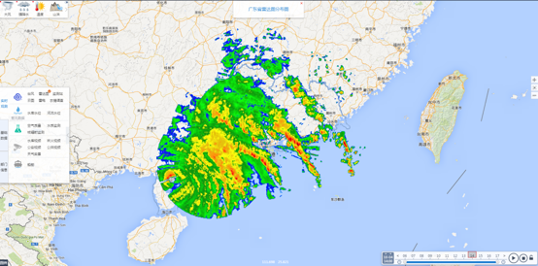

* 云图：点击后显示当前最新时次的卫星云图，并显示选中效果。再次点击后卫星云图消失。时间轴可以控制卫星云图的显示或播放。

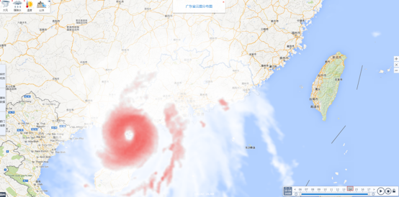

* 监测站：点击后显示“当前地区”所有站点，并显示选中效果。闪烁显示当前超阈值的站点。在不同的图层上，自动站的图标显示内容不同：在全省级别下，用蓝色的大点；在地图放大后，用自动站的大图标来显示。选中某个自动站后，要有选中的效果，让用户明白到底是选中了那个自动站。

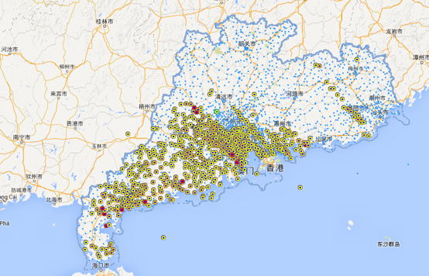

* 视频：包括视频监控头。点击后显示“当前地区”所有视频监控头，并显示选中效果。 在不同的图层上，视频监控头的图标显示内容不同：在全省级别下，用大点；在地图放大到市的级别后，用视频监控摄像头的动态大图标来显示。选中某个视频监控摄像头后，要有选中效果，让用户明白是选中了哪个站点。视频播放的弹窗建议在右上角并可拖动窗口；

第五部分：右侧菜单

* 包括地图放大、复原、缩小按钮。

#### 4.4.2 降水灾害模型

开发“强降水”专业模型，进入系统时，默认选中“强降水”模型，并在地图上显示相关风险区。主题标题为：“当前地区”过去24小时累计降雨分布图；（参考省气象台汪瑛科长提供的决策服务PPT）

选中专业模型后，右上角“雨量面板”，显示包括：过去24小时、过去3小时、过去1小时、未来1小时、未来3小时、未来6小时、未来12小时、未来24小时、未来48小时雨量分布图。并在地图上标注该最大值站点的位置；

选中专业模型后，在右下角显示对应风险等级，可勾选对应的不同等级。见下图所示：

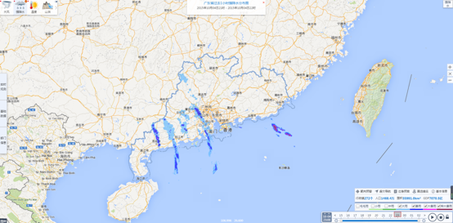

降水灾害模型的数据来源于信息中心接口平台。

* 过去降水的数据接口： QPE数据（定量降水估测）；
* 未来1小时、未来3小时降水的数据接口： QPF数据（小时定量降水预报）；
* 未来6小时、未来12小时、未来24小时、未来48小时降水的数据接口：读取指定模式的平面数据；
* 降水数据均为格点数据。

#### 4.4.3 大风灾害模型

开发“大风”专业模型，选中该模型后，在右上角“大风面板”：

* 默认显示瞬时风，如过去24小时、过去1小时、未来24小时、未来48小时。
* 同时可选平均风包含 过去24小时，过去1小时，未来24小时、未来48小时；

选中专业模型后，在右下角显示对应风险等级，可勾选对应不同等级。见下图所示：

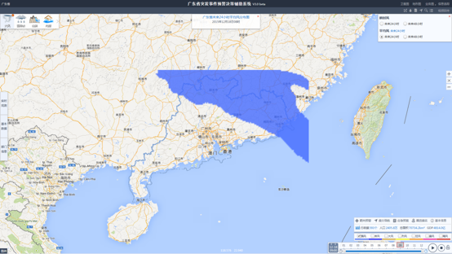

#### 4.4.4 山洪灾害模型

基于各个部门和周边系统的实际配合情况，经批准，V3.0版的山洪灾害专业模型直接对接省气候中心原始数据文件，负责数据处理、逻辑运算、图像绘制、动态展现等工作。

基于2015年10月4日彩虹的过程，建立山洪灾害的数据分析、生成效果图，并进行系统功能开发。城市内涝的效果图，如下图所示：

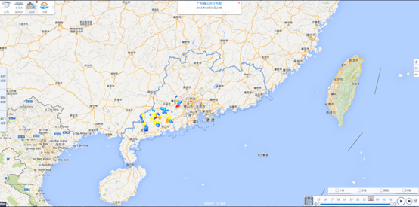

* 山洪模型的缓存数据字段包括：风险点代码、风险点边界、起报时间、预报时效、风险等级等等。

#### 4.4.5 地质灾害模型

基于各个部门和周边系统的实际配合情况，经批准，V3.0版的地质灾害专业模型直接对接省国土厅提供的全省地质灾害风险点相关数据，负责数据处理、逻辑运算、图像处理、动态展现等工作。

选中该专业模型后，在右下角显示对应风险等级，见下图所示：

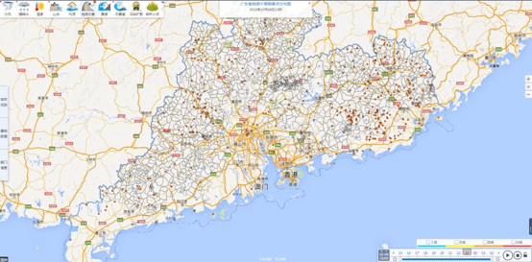

#### 4.4.6 海事AIS系统

基于省局减灾处和省海事局的数据交换协议，在“实时观测”面板中，增加海事船舶实时资料数据，点击后显示全省所有海事船舶动态信息。

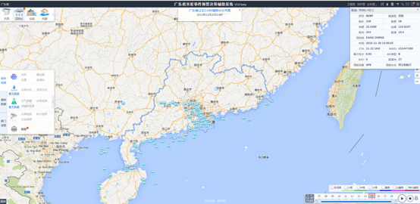

* 海事AIS系统船舶的缓存数据字段包括：资料创建时间、MMSI水上移动通信业务标识码、英文船名、呼号、经度、纬度、航向、航速、导航状态、船长、IMO、船宽、最大吃水、船类型、船首向、AIS类型、目的地、ETA、导航设备类型等等。

### 4.5 V3.1版本

#### 4.5.1 建风暴潮模型

基于省局数据中心完成相关风暴潮专业模型数据接口开发，经省局减灾处和省气象台指示，开始基于接口开发风暴潮专业模型。

选中该专业模型后，在右下角显示对应风险等级，可勾选对应的不同等级；见下图所示：

在界面左上角菜单模型面板上，通过点击“风暴潮”按钮，在地图显示风暴潮数据，时间切换到2015年10月4日 16:00；点击时间轴的播放按钮，可以对模型进行动态播放；效果如下图所示：

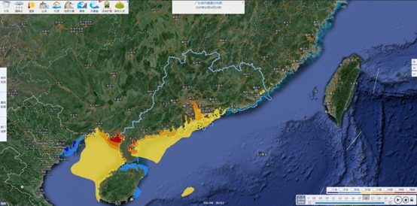

#### 4.5.2 路线规划推荐

根据省局梁局指示，在V3.1版本中，新增［智能避灾导航］功能，需要实现点击任意起点和终点，即可自动计算相关的道路导航路线。

智能避灾导航功能，需要整合全省240多万条道路信息，从高速国道省道至乡村小道一应俱全，为用户智能推荐最短路线，其效果如下图所示：

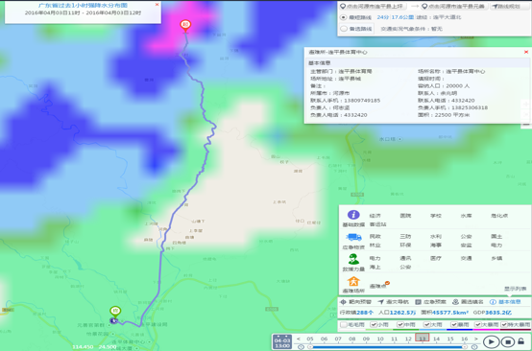

用户可以在右下角选取避难点，查看重灾区附近的任意避难点信息的同时，通过点击右上角箭头按钮调出路线规划方框，选取重灾区任意地方为起点，选取附近任意一选中避难点为终点，点击路线规划，即可获得最短路线推荐。路线信息包括避灾路线总长度，总耗时估算，以及途经的重要道路。

#### 4.5.3 任意圈选分析

在实际使用过程中，框选的使用场景比较狭窄。大多数情况下，灾害风险区会按不规则形状出现，所以本版本针对圈选提供了一套改进方案。在点击工具操作后，使用鼠标自动跟随的方式去绘制闭合区域，如此可以很好的解决框选所完成不了的工作。任意面圈选分析效果如下图所示：

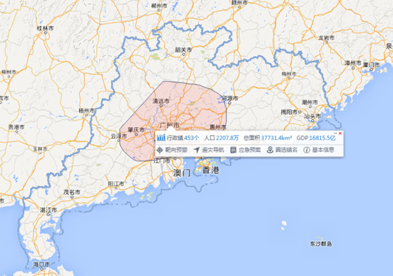

#### 4.5.4 像素滤波分析

V3.1版本实现了，通过对像素级别的格点进行滤波分析，针对海量格点数据实现了快速高效的滤波分析和筛选。

滤波分析同时适用于以下各类以格点数据为基础的灾害专业模型：

* 强降水



* 大风



* 山洪



* 漫滩



* 风暴潮



* 污染扩散



#### 4.5.5 影响叠加分析

通过任意圈选区域或像素滤波区域的智能分析后，精确结合下垫面的详细信息，可进行风险区域的叠加分析。叠加分析范围包括：

* 风险区域影响的行政镇：镇名数量及详细镇名（含街道）；
* 风险区域影响的常住户籍人口：人口数量；
* 风险区域影响的国土面积：面积数量；
* 风险区域影响的经济GDP：GDP对应金额；

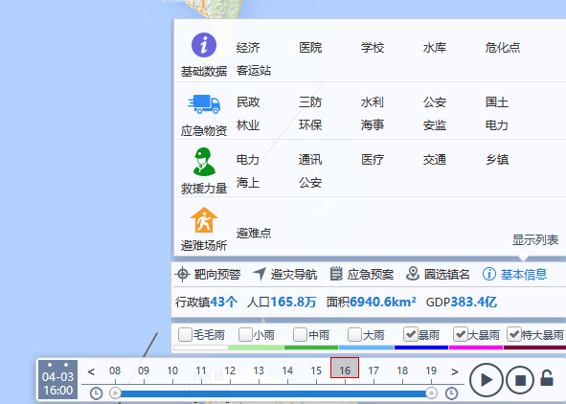

#### 4.5.6 数据导出功能

根据省局减灾处要求，在圈选完区域后，可导出区域内所影响的市、县、镇，及影响的基础数据，导出格式为标准Excel表，见下图所示：

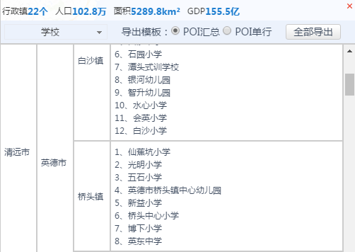

导出的EXCEL模板分两种模板：单行、汇总。

单行：按导出的最细粒度数据，每行数据占用一行；

汇总：按行政区域，将最细粒度数据汇总，数据之间用逗号分隔，只占用一行。

#### 4.5.7 新增搜索引擎

在实际使用过程中，搜索功能能给使用者便利性。本版本进入了一个全文检索引擎的架构，提供了完整的查询引擎和索引引擎，部分文本分析引擎。目的是为提供一个简单易用的操作，以方便的在本系统中实现全文检索的功能，或者是以此为基础建立起完整的全文检索引擎。

在搜索对象方面进行了填补与增加。见如下所述：

* 根据任意文字搜索系统内所有的基础数据信息点、道路信息。
* 通过站点编号、站点名称搜索系统内的气象观测站信息。
* 根据任意文字搜索系统内所有的灾害隐患信息点。
* 根据纬经度信息，在地图上进行定位操作。

搜索工具效果如下图所示：

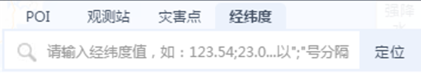

### 4.6 V3.2版本

#### 4.6.1 全省农情调查

V3.2版本，根据省局领导许局的指示，基于省气候中心农情调查的数据，开发全省农情调查功能。

在“实时观测”面板中，增加全省农情调查资料。效果见下图所示：

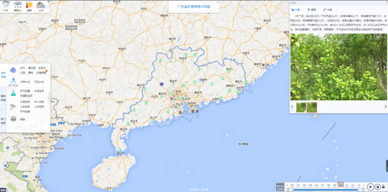

有蔬菜和水果的农情调查介绍，文字主要概况作物生长状况和主要农事活动、天气概况与农业气象条件分析、未来天气预报、农业生产建议等信息，调整了农情调查、地质灾害的图片弹窗形式，使图片可以点击放大，如下图所示：

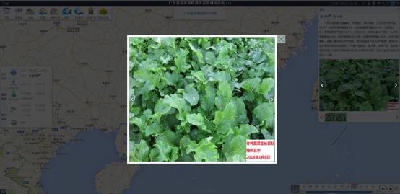

农情调查放大图片效果图

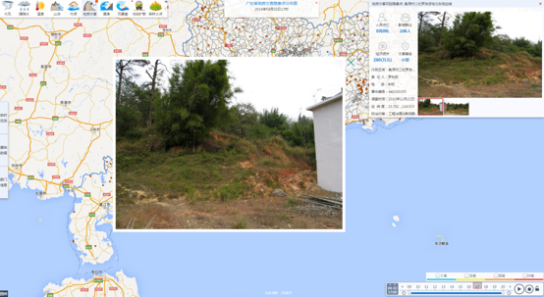

地质灾害放大图片效果图

目前已经接入全省26个农情调查站，如下表所示：

|  |  |  |
| --- | --- | --- |
| 序号 | 站号 | 站名 |
| 1 | 57989 | 仁化 |
| 2 | 57996 | 南雄 |
| 3 | 59072 | 连州 |
| 4 | 59096 | 连平 |
| 5 | 59117 | 梅县 |
| 6 | 59264 | 封开 |
| 7 | 59271 | 广宁 |
| 8 | 59278 | 高要 |
| 9 | 59285 | 从化 |
| 10 | 59288 | 南海 |
| 11 | 59289 | 东莞 |
| 12 | 59290 | 龙门 |
| 13 | 59303 | 五华 |
| 14 | 59304 | 紫金 |
| 15 | 59313 | 饶平 |
| 16 | 59314 | 普宁 |
| 17 | 59318 | 潮阳 |
| 18 | 59456 | 信宜 |
| 19 | 59462 | 罗定 |
| 20 | 59478 | 台山 |
| 21 | 59481 | 番禺 |
| 22 | 59485 | 中山 |
| 23 | 59502 | 陆丰 |
| 24 | 59655 | 化州 |
| 25 | 59663 | 阳江 |
| 26 | 59754 | 徐闻 |

#### 4.6.2 任意格点雨量

根据省局领导梁局的指示，开发任意格点雨量分析功能：需要点击全省任意精细化网格点，结合QPE／QPF，即可无缝隙的查询到过去到未来的雨量。

通过右上角的任意点雨量工具，可查询全省各个位置中的过去1小时、3小时、6小时，及12小时雨量累计。同时查询未来1小时、3小时、24小时、48小时、72小时雨量。

系统通过图表的方式，直观的展示，见下图所示：

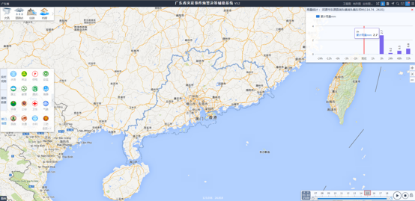

#### 4.6.3 优化山洪沟图

根据省局减灾处和省气候中心李春梅副主任的要求，需要提升山洪沟的清晰度，提供全省山洪沟分布图。山洪沟灾害模型中的山洪沟预警图层，清晰度需要提高；见下图所示：

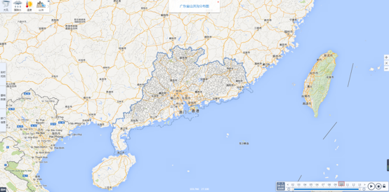

在“基础数据”中面板中，增加“山洪沟”图层，用于与其它数据进行叠加，做到数据耦合的目的。

#### 4.6.4 影视中心视频

根据省局领导许局的要求，系统需对接影视中心以下视频流：

* 4G直播视频（直接对接4G的直播视频流，实时回传）
* 无人机视频（需提供后台上传离线文件接口服务）
* 3/4G视频（涉及到全省3G／4G视频头的码流回传）

相关视频接口和格式各不相同，开发和集成工作量较大。

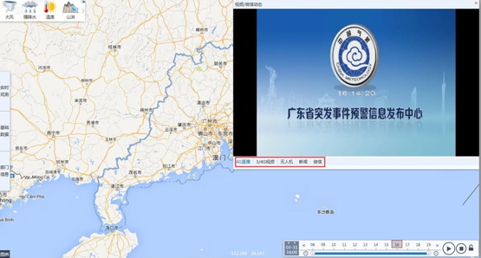

#### 4.6.5 公共安全视频

根据省局领导许局的要求，系统需对接“公共视频”的实时视频信号。

视频列表如下：

|  |  |  |
| --- | --- | --- |
| 经度 | 纬度 | 地址 |
| 113.267562 | 23.235055 | 广花路夏茅客运站 |
| 113.476866 | 23.35426 | 新陂水库 |
| 113.287055 | 23.338106 | 流溪河灌溉工程管理处之人和管理站 |
| 113.374676 | 23.245771 | 大源水库 |
| 113.198501 | 23.170881 | 浔峰山生态公园 |
| 113.28893 | 23.239405 | 永平街岭南新世界足球场 |
| 113.286389 | 23.2138 | 陈田花园 |
| 113.264157 | 23.153289 | 火车站1 |
| 113.303517 | 23.110227 | 游艇会 |
| 113.307087 | 23.109712 | 中大广场 |
| 113.260875 | 23.112134 | 滨江西路鳌洲码头对面 |
| 113.257646 | 23.105336 | 洪德球场 |
| 113.307004 | 23.070591 | 海珠客运站 |
| 113.275174 | 23.132009 | 北京路新大新对出 |
| 113.32181 | 23.125615 | 五羊新城天桥对面 |
| 113.27526 | 23.130696 | 北京路 |

在“实时观测”中面板中，增加“公共视频”，公共视频点的分布如下图所示：

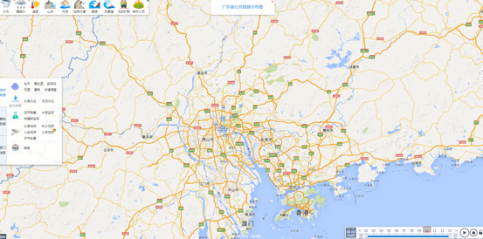

#### 4.6.6 天气实景视频

根据省局领导许局的要求，系统需要对接“天气实景”的实时视频信号。视频列表如下：

|  |  |  |
| --- | --- | --- |
| 经度 | 纬度 | 地址 |
| 113.11654 | 25.090536 | 韶关云岩服务区 |
| 114.316072 | 25.16157 | 韶关珠玑服务区 |
| 110.492522 | 20.357049 | 湛江琼州海峡 |
| 112.191184 | 22.945567 | 云浮安塘服务区 |
| 116.126403 | 24.304571 | 梅州蕉岭 |
| 114.887 | 22.549 | 惠州海龟保护区 |
| 113.246956 | 25.244442 | 乐昌观测站 |
| 114.386583 | 25.189905 | 南雄观测站 |
| 114.115404 | 24.852706 | 始兴观测站 |
| 113.785474 | 25.148466 | 仁化观测站 |

在“实时观测”面板中，添加天气实景视频点，该视频点分布如下图所示：

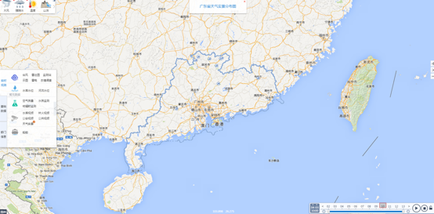

根据惠州市气象局反馈，调整天气实景中的“惠州海龟保护区”视频点经纬度偏移问题。

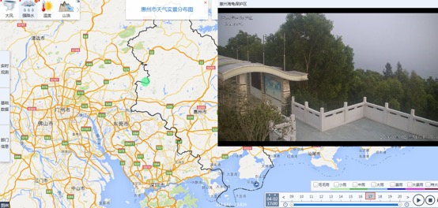

#### 4.6.7 人口经济数据

根据省局减灾处要求，对接数据中心提供的人口、经济数据，在“基础数据”面板中，添加经济POI点，如下图所示：

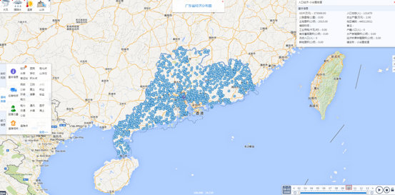

#### 4.6.8 优化地质灾害

根据省局领导的要求，系统需要自动区分有影像资料的地质灾害风险点和无影像资料的地质灾害风险点，并以不同颜色的点在地图上进行标注。

优化地质灾害隐患点，有图片的用桔黄色，无图的用灰色在地质灾害模型中，增加山洪沟图层，见下图所示：

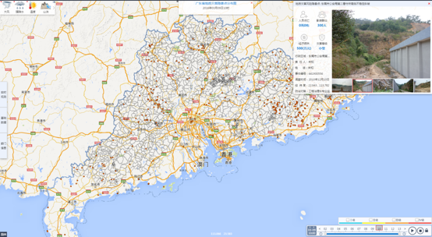

### 4.7 V3.3版本

#### 4.7.1 海事AIS优化

在参考AIS信息服务平台后，对本系统的船舶模块进行如下优化。参考网址：http://www.ais.msa.gov.cn/hsj/portal/ais_cbxx.page

第一：船舶具有不同类型。类型分为：客轮、货轮、油轮、公务船、高速轮、作业轮、其他船只。本系统通用不同的颜色进行区分。

第二：船舶具有不同状态。如：靠港/锚泊，船体上带有黑色圆点；

第三：体现船舶的不同速度。船舶只要有航速，船首线会一直显示，船首线与船速成正比。船速越快，船首线越长；

第四：体现船舶的行驶方向。根据船舶的角度计算船的行驶方向；

以上功能见下图所示：

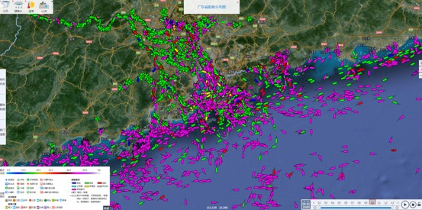

第五：船舶跟踪功能。使用者通过平台选择一条船只，查看船只详细信息。当时间轴的时间未被锁定时，页面数据会定时进行数据更新。船舶的位置也将发生改变。通过优化，本系统能自动跟踪之前选中的船只，并重新加载详细信息；被跟踪的船只，通过“红色框”框选中。

页面效果见如图所示：

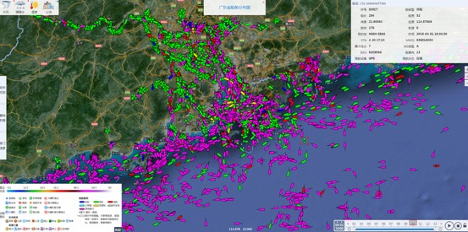

#### 4.7.2 船舶数据监控

在系统使用过程中，发现船舶在本系统展现的数据量波动较大；

数据量少的情况，有很多种原因：上报过程中的数据缺失、缓存周期过长、系统维护更新、请求船舶接口中的时间参数等等，都会导致以上问题出现。

关于“如何保障系统运行过程中发现问题，及时向上级领导反馈”的问题,新增开发了船舶数据实时监控功能，当发现数据量少的情况，会自动发邮件的方式，提醒关注者了，从而及时的进行处理。

#### 4.7.3 最大风力站点

根据省气象台汪瑛提出的决策服务要求，在大风灾害模型下，追加最大风站点统计功能，列出过去24小时瞬时风及平场风的最大站点风速。

见下图所示：

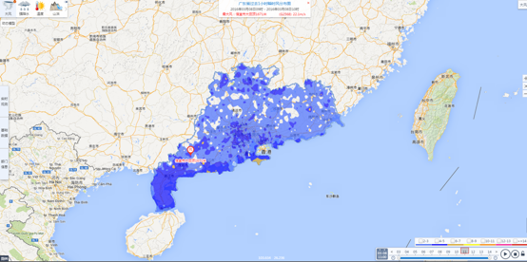

#### 4.7.4 台风功能优化

每年6月到9月份，这个时间段副热带高压较冬季强，所以水温较高，加上西南季风和跨赤道气流补充水分，西风带的北抬和冷空气活动减少导致风切减小，所以容易形成台风。

在本系统的“实时观测”的面板中，点击“台风”按钮后，呈现距离当前最近发生的台风实况信息。同时在页面右上角出现“台风详情”按钮，方便使用者了解当前台风的具体情况及进行不同台风间的切换和对比。

点击“台风详情”按钮，切换详细台风面板。具体展示台风专题模块包含：台风列表、基本信息、路径信息、影响区域、城市测距。详情见下图所示：

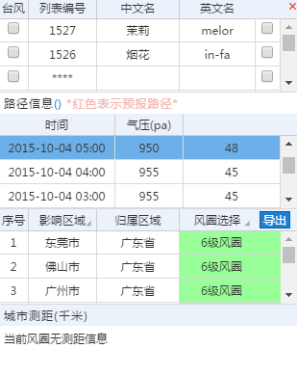

* 台风列表

获取界面时间为止的最近所有台风列表；勾选的台风列表中的单个台风后，即可在地图上呈现选中的台风路径；

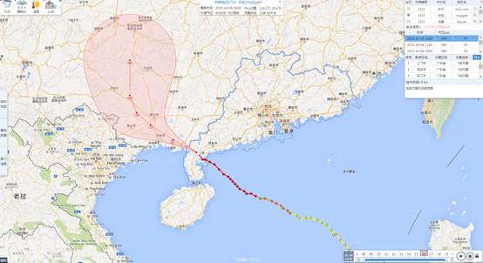

* 路径信息

展示台风界面时间点之后的实况信息及预报信息，预报通过红色方式表现。鼠标选中某行实况信息后，地图界面中的台风相应位置，将弹出对应的风圈，参考界面如下；

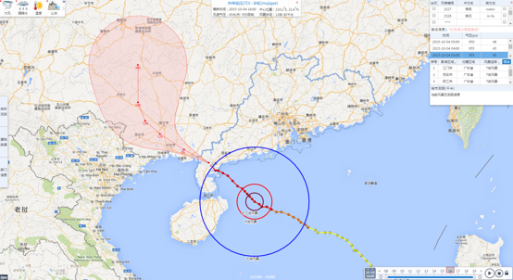

* 影响区域

系统针对每个台风的实况、预报进行风圈影响分析。点击路径、预报记录，将显示风圈所影响的市、县；效果见下图所示：

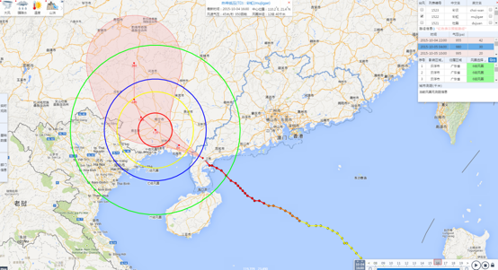

* 城市测距

展示默认及当前选中台风实况经纬度与城市政府中心经纬度之间的距离；当切换台风时，城市测距会触发更新；

#### 4.7.5 农情自动对接

在V3.2版本中，已实现农情调查的手动同步展示功能。在本版本中主要实现农情调整数据的自动同步功能。

同步步骤如下：

第一步：定时每隔15分钟，通过FTP的方式，将最新的农情调查数据同步到本地临时文件夹内。

第二步：按照规范文档，将符合规范的数据放至缓存。因原始图片统一存放至在一个文件夹下，本工作将图片文件进行了梳理，统一按照农情站的方式进行存储。方便界面展示及调用。

第三步：清理无用的临时文件。

第四步：周期性清理过久的农情调查数据。

农情自动对接时，须遵守以下的规则：

1）农情图片命名规则

图片格式：jpg，命名规则：Xiiiii_yyyymmA(B/C)1(2/3).jpg

命名规则释义：

X为图片所拍摄作物的代码，早/晚稻为R，花生为P，水果为F，蔬菜为V，黄烟为T，其它为O（英文字母，非数字）。

iiiii为台站号，如高要iiiii为59278；

yyyy为年份（占4位），如2015；

mm为月份（占2位），如09；

A(B/C)代表某旬，上旬为A，中旬为B，下旬为C；1(2/3)代表图片编号，第一张图片为1，第二张为2，第三张为3，依此类推。

如：高要2015年11月中旬晚稻的农情图片，命名应为R59278_201511B1(2/3/……)，共占15位；蔬菜的农情图片，命名应为V59278_201511B1(2/3/……)。

2）图片内容及尺寸

图片传送一式两份，分带文字和不带文字两种。带文字的图片，在右下角插入文本框，文本框底色为白色，文字使用黑体加粗、红色、18号字体，对齐方式为左对齐。文本框内信息包括：作物发育期（第一行）、市县（第二行）、拍摄时间（第三行）。图片尺寸为2000*1500。

#### 4.7.6 阳江三防数据

根据省局减灾处要求，在阳江市气象局的配合下，对阳江市三防数据库进行有效对接。

因此在水库数据来源上，系统就存在两种数据。第一种全省的水库数据，包含数据类数据及图片类数据。第二种：阳江的水库数据，仅包含数据类数据。

在访问阳江决策辅助系统，系统将切换使用阳江三防提供的数据。水库数据效果图如下图所示：

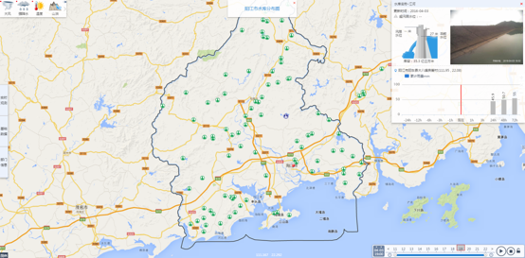

#### 4.7.8 信息追踪优化

V3.3版本，优化了靶向发布过程中的信息追踪模块，优化方面有：

第一：选择发布内容，可动态查看当前进度状态，见下图所示：

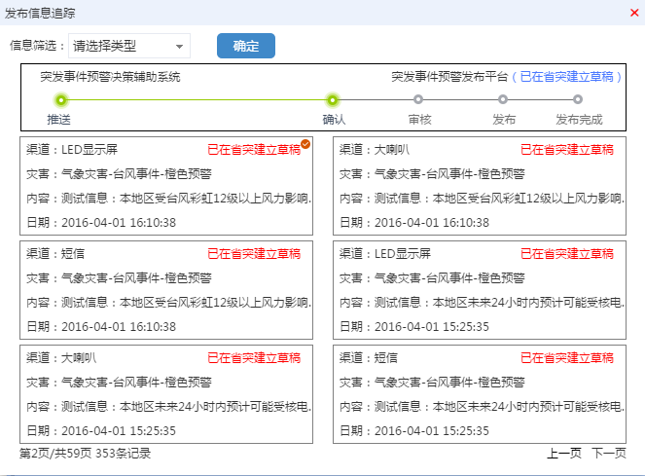

第二：发布任务状态优化，分为如下状态：推送、确认、审核、发布、完成。

通过靶向预警信息发布任务状态的追踪，能及时的让决策者了解相关的信息动态。

### 4.8 V3.4版本

#### 4.8.1 空气质量监控

根据省局减灾处要求，为反映广东省内空气污染情况，了解固定的或者流动的污染源等污染物排放大小是否影响空气,本系统增加实时空气质量监控功能。

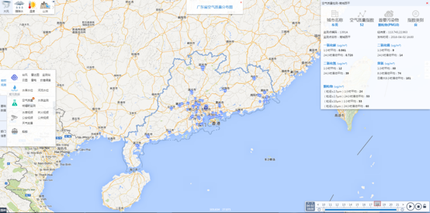

在“实时观测”菜单面板，通过点击“空气质量”链接，在地图上显示空气质量检测站。点击空气质量检测站，可展示具体内容。

#### 4.8.2 污染实时模拟

根据和省气象生态中心讨论的结果，新增污染扩散实时模拟功能模块，实现定点、定时、定量的爆炸模拟过程；（备注：V2.9版本中实现的污染扩散模型属于定点、定时模拟爆炸的过程，为固定全省45个模拟点）

在当前V3.4版本实现的是定点、定时、定量的爆炸模拟过程。

定量的体现是提供更详细的爆炸实况参数，如：通过地图选择具体污染点，输入污染源，详细的爆炸时间、爆炸高度、泄漏时长、泄漏速率等参数。

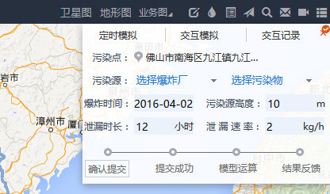

同时爆炸推演任务具有步骤性，在本系统中体现如下步骤：

第一：系统负责提交爆炸定量参数；

第二：系统反馈提交成功；

第三：专业模型运算平台完成模型运算；

第四：系统通过地图的方式展现相关结果，同时展现污染扩散影响；

污染扩散实时模拟效果，见下图所示：

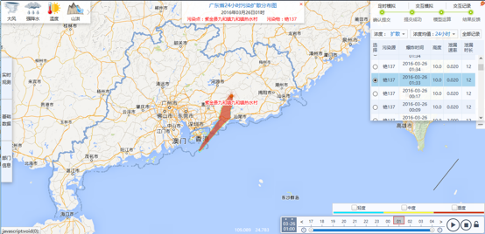

污染扩散实时模拟效果图

污染扩散模型存在某些时间段没有数据的情况，添加暂无数据的提示信息，完善系统。

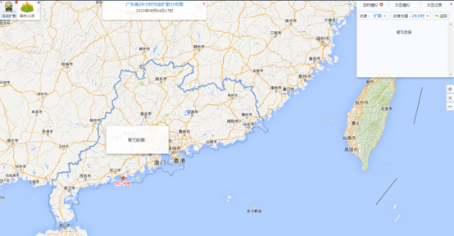

#### 4.8.3 预案工具增强

根据省局领导和省局减灾处的要求，系统预案图形化编辑工具栏需要进行完善及增强。

**问题列表：**

* 工具操作的提示能否更详细；
* 圈选完毕的区域能否进行修改；
* 预案工具面板能否不影响实际操作；
* 预案查看时的层级、地图样式等能否还原至绘制保存时的状态。

**完善情况：**

* 通过鼠标跟随提示，增强工具理解力；

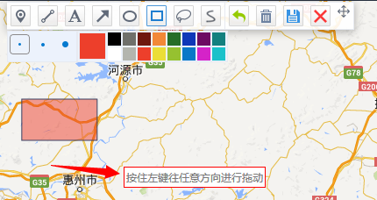

* 圈选完毕的区域可进行修改；

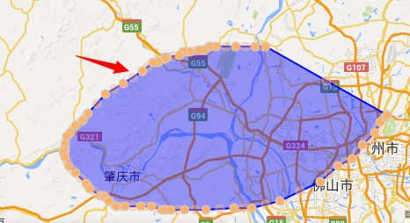

* 合理摆放预案工具面板，并且工具面板具有移动功能；
* 在预案绘制过程中保存编辑状态，查看预案时，自动切换至编辑的状态。

#### 4.8.4 气温模型开发

V3.4版本，增加过去24小时最高气温分布图、过去24小时最低气温分布图。同时增加未来24小时最高气温预报分布图、未来48小时最高气温预报分布图、未来72小时最高气温预报分布图、未来24小时最低气温预报分布图、未来48小时最低气温预报分布图、未来72小时最低气温预报分布图。如下图所示：

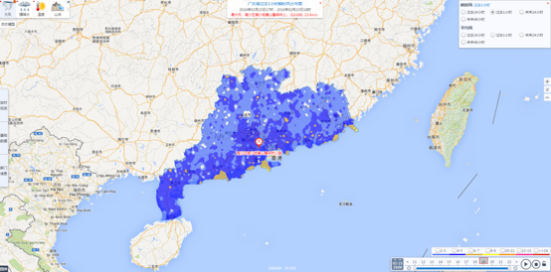

分布图中，分析了最高及最低值的站点，并在地图上标注。因实际过程中，经常发现站点因出现故障而误报最高温超过50度，最低温低于0度的情况。故将此功能暂时隐藏；

#### 4.8.5 优化火险等级

根据省气象生态中心的建议，在之前版本，森林火险只展示时间内的森林火点的位置和基本信息，并无风险等级划分。在当前版本引入“火点级别”级别概念，辅助决策者根据当前严重形势，做出正确性、针对性决策。

森林火点级别规则，划分如下：

|  |  |  |
| --- | --- | --- |
| 级别 | 要素 | 范围 |
| 0级 | 微米亮温 | <= 315k |
| I级 | 微米亮温 | >315k且<=320K |
| II级 | 微米亮温 | >320k且<=325K |
| III级 | 微米亮温 | >325k且<=330K |
| IV级 | 微米亮温 | >330k且<=335K |
| V级 | 微米亮温 | >335k且<=340K |
| VI级 | 微米亮温 | >340k且<=345K |
| VII级 | 微米亮温 | >345k且<=350K |

森林火点级别颜色，划分如下：



在省气象生态中心的建议下，将“森林火险”改为“森林火点”，原因是当前数据为实时监测结果，而不是预报。

### 4.9 V3.5版本

#### 4.9.1 增积水隐患点

根据省气象台和惠州市气象局的要求，在“基础数据”面板上的“基本信息”模块中，增加内涝积水点类型，并在惠州区域内增加内涝积水点，并添加积水点对应详情信息（如积水点位置等），点击可查看惠州市积水点地址等详情。

见下图所示：

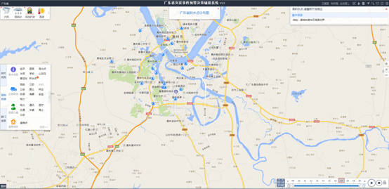

增加惠州市提供的市级地质灾害隐患点，如下图所示：

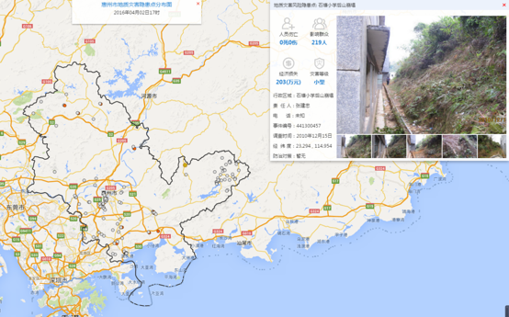

#### 4.9.2 东莞边界定制

在省气象台，东莞市气象局的要求，进入东莞市突发事件预警决策辅助系统时，需要定制化的展现东莞市各政镇的边界。页面效果如下：

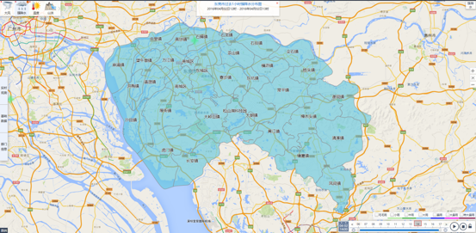

东莞市突发事件预警决策辅助系统效果图

#### 4.9.3 行政区域遮罩

根据省局减灾处的要求，为突出行政区域显示内容，在21个地市级别，增加遮罩效果。遮罩效果对比见下图所示：

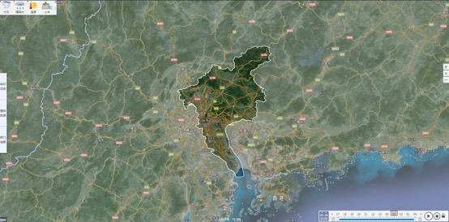

广州市突发事件预警决策辅助系统遮罩效果图

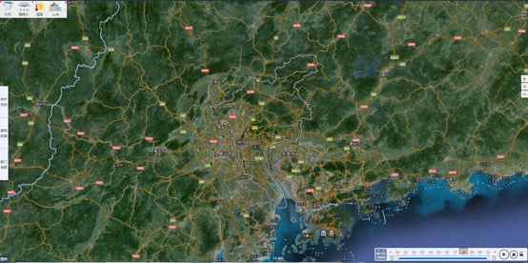

广州市突发事件预警决策辅助系统无遮罩效果图

#### 4.9.4 核与辐射事故

根据省局减灾处要求，在靶向发布提交界面中，与“省突发布平台”之间增加“核与辐射事故”类靶向发布。

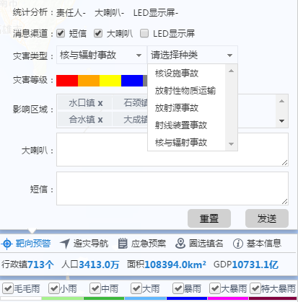

#### 4.9.5 优化数据面板

根据省局领导要求，优化“基础数据”面板的显示功能，有数据的进行显亮，无共享数据的用灰色显示，实现智能判断。

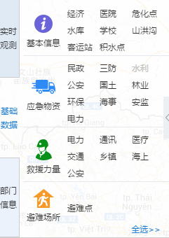

#### 4.9.6 客运信息叠加

根据省气象台和惠州市气象局的要求，进入惠州市事件预警决策辅助系统时，展现惠州市飞机、火车、汽车站数据。页面效果如下：

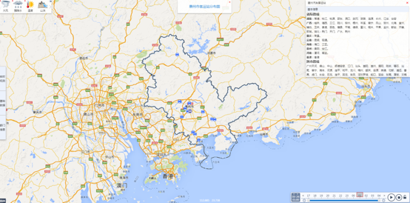

惠州市客运站信息图

### 4.10 V3.6版本

#### 4.10.1 新增大屏幕版

根据突发中心张毅主任要求，针对五山预警中心显示大屏，独立开发大屏版。目的解决大屏或新预警中心展示字体小的问题。此项修改涉及到系统所有icon重新设计、菜单、工具栏、弹出窗口、字体、样式的全面调整。

见下图两个版本的区别：

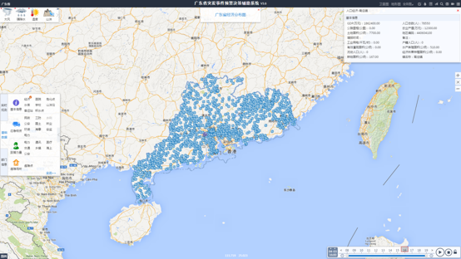

小屏版效果图

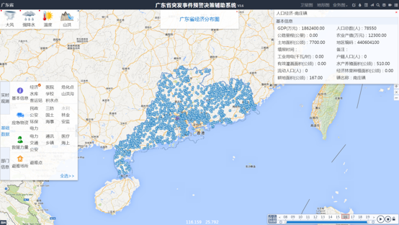

大屏版效果图

#### 4.10.2 数据导出优化

根据省局减灾处反馈，春节寒潮期间在韶关使用该功能，打印非常不方便，主要体现在之前倒出Excel表格均为单行显示，需要考虑打印的实际情况需要。

故，在V3.6版本新增Excel导出模版，导出的EXCEL模板分两种模板：单行、汇总。

单行：按导出的最细粒度数据，每行数据占用一行；

汇总：按行政区域，将最细粒度数据汇总，数据之间用逗号分隔，只占用一行。：



#### 4.10.3 增应急案例库

根据省局领导邹局的要求，此版本尽快上线处置案例库功能，功能设计了两个方案如下：

方案一：圈选工具触发案例库

* 使用任意划画工具圈选后，点击弹出菜单中的案例库选项，系统匹配圈选范围内的案例记录，通过列表进行展示，用户可通过下拉选择适用情况选择适用类型。

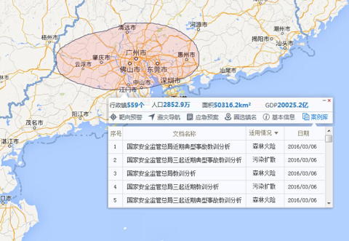

* 鼠标在列表中移动时，会在地图上标注显示当前案例所在位置，用户点击文档可浏览案例的详细内容。

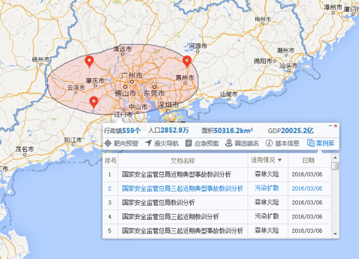

* 用户点击文档可浏览案例的详细内容。

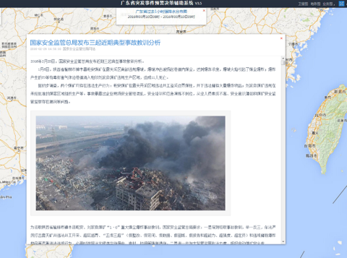

方案二：搜索栏中触发案例库

* 用户选择案例库标签后，默认会显示最新的10条案例记录，用户在搜索框输入文字后，查询列表会实时进行更新。

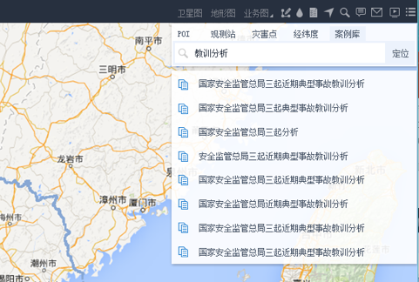

* 鼠标在列表中移动时，会在地图上标注显示当前案例所在位置，用户点击文档可浏览案例的详细内容。

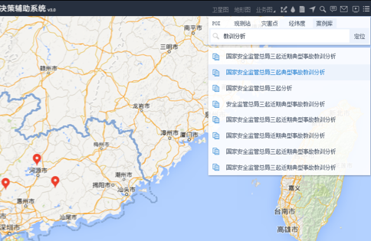

* 用户点击文档可浏览案例的详细内容。



* 案例库的录入功能

通过后台管理系统对案例资料进行录入，录入内容包括——案例标题、时间、来源、案例中所涉及的地址经纬度等。

经纬度若不填写，则前台只展示，并不对该案例进行位置定位。

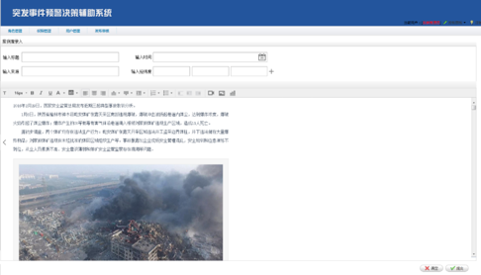

#### 4.10.4 新增雷电数据

在“实时观测”面板中，增加雷电数据，见下图所示：

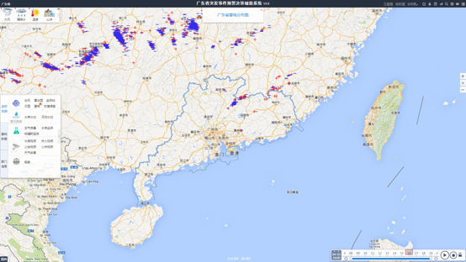

#### 4.10.5 新增意见反馈

根据省局减灾处要求，为更好收集各个方面的系统反馈意见，新增意见反馈功能。见下图所示：

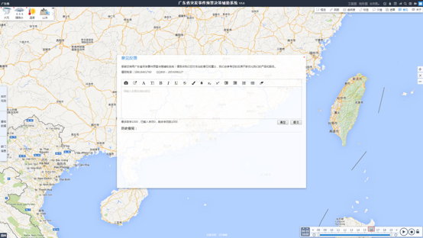

### 4.11 V3.7～V4.0版本规划

#### 4.11.1 模块定制功能

* 各市县可以自定义灾害模块的排序。

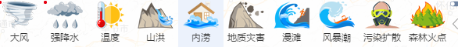

* 页面第一次打开时，也可以自定义显示哪些要素。例如A市需要显示风，B市只需要显示医院。也可以通过配置文件，定义好某个季节默认显示某种灾害。例如：前汛期默认显示强降水模块（降水、雷达回拨）；台风季节默认显示大风模块（台风路径、大风分布）。

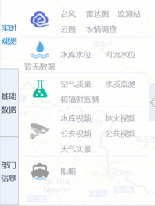

* 提出系统所兼容的图层格式（标准），只要满足这个格式标准，各市县可叠加自己的精细图层（如地理信息、精细的卫星图像）。如果是基于现有的“金字塔切片”模式，是否可以让各市县替换金字塔中某些层的瓦片？
* 提出POI信息的标准，主要满足这个标准，各地市可新建POI信息而无需通过公司进行代码编写。（如惠州可自己增加“客运站信息”POI）
* 各市县可自行管理本市县的预案库。

#### 4.11.2 优化强降水图

给出过程累计降水；给出0到72小时内，逐1/3小时强降水（大于20mm）的落区组合分布图。

#### 4.11.3 视频网关模块

省局另筹项目搭建视频服务器，在视频服务器的基础上，在系统上可以显示视频的列表、选择视频来源，并播放各类视频。统一视频格式及传输方式（标准）。

#### 4.11.4 行政边界过滤

所有给出的填色图（如：大风、强降水……）都可以根据新政边界进行过滤，将边界以外的值去掉。如下图所示：

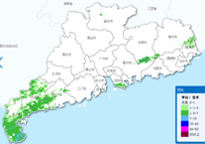

#### 4.11.5 新增实况订正

省局另筹项目建立图片服务器。自动收集从移动客户端、灾情直报系统等渠道获取到的标准化格式的信息，并在GIS系统上展示图片。让决策者实时了解到灾点的实况，实现“用实况去订正”的目的。

#### 4.11.6 六库功能模块

按客户要求，增加应急办公室“一网五库”中的五库功能。结合五库和预案库的情况，进行统一规划为六库。

1. 预案库、案例库、专家库、法规库、救援物资库、救援队伍库信息展示、检索；

1）展示和检索方案：前端首页，菜单入口。

菜单在右上角的圆柱形状的图标，点击以上图标，则在下方显示六库的菜单（预案库、专家库、经典案例库、法规库、救援物资库、救援队伍库），并显示库的总量。页面效果请见下图所示：

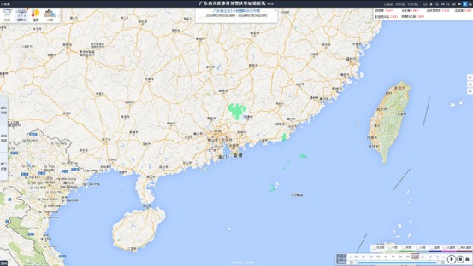

2）展示和检索方案：预案库首页。

在主菜单中选中预案库，则下方显示应急类型和查询输入框(可进行全文检索)及记录显示面板，系统默认对全部记录进行分页查询。页面效果请见下图所示：

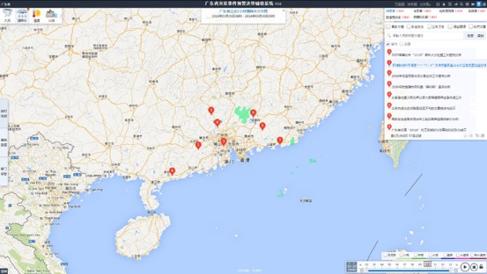

3）展示和检索方案：案例库首页。

从六库的主菜单选中经典案例库，则在六库菜单下方显示应急类型、查询输入框(可进行全文检索)、查询条件(省内、全国)及记录显示面板，系统默认对全部记录进行分页查询。页面效果请见下图所示：

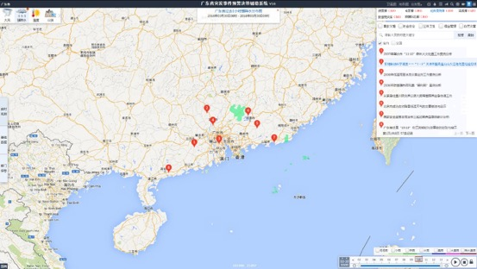

4）展示和检索方案：法规库首页。

从六库的主菜单选中法规库，则在六库菜单下方显示应急类型、查询输入框(可进行全文检索)、查询条件(法律、行政法规、政府规章、地方性法规)及记录显示面板(按法规标题、类型展示)，系统默认对全部记录进行分页查询。页面效果请见下图所示：

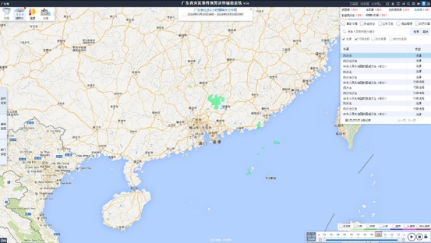

5）展示和检索方案：专家库首页。

从六库的主菜单选中专家库，则在六库菜单下方显示应急类型、查询输入框(可进行全文检索)、查询条件(专家组、应急管理专家)及记录显示面板(按专家姓名、工作单位、所属专业等进行展示)，系统默认对全部记录进行分页查询。页面效果请见下图所示：

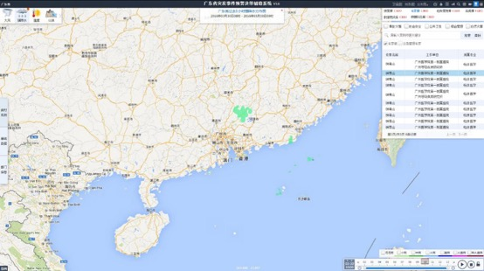

6）展示和检索方案：圈选查看预案库、案例库、专家库。

通过圈选工具，可查看圈选区域的六库菜单。页面效果请见下图所示：

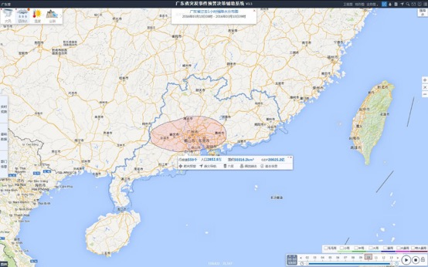

7）展示和检索方案：圈选查看预案库、案例库、专家库的信息。

通过圈选工具，圈选的区域点击菜单“六库按钮”，显示预案库、专家库和经典案例库以及库的总量，并展示该区域的案例文档列表，并可进行通过全文检索迅速查找案例 。页面效果请见下图所示：

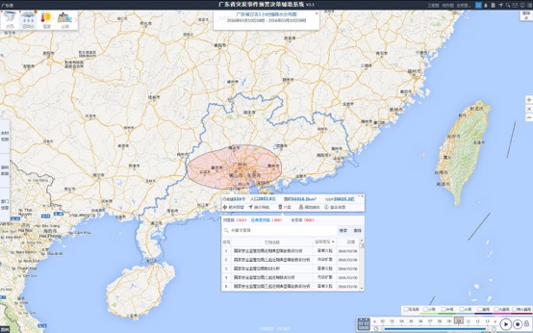

8）展示和检索方案：查看详细信息。

点击查看在预案库、案例库、法规库、专家库的查询记录，弹框显示该记录的详细内容。页面效果请见下图所示：

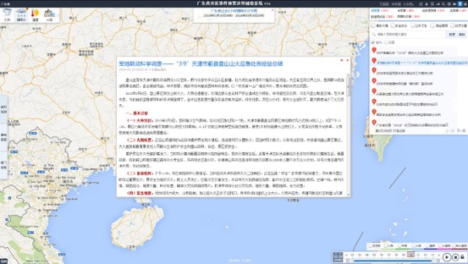

9）展示和检索方案：救援物资库首页。

从六库的主菜单选中救援物资库，跳转至系统基础数据的应急物资，并全选。页面效果请见下图所示：

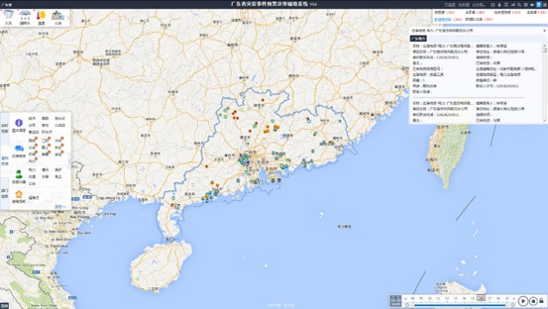

10）展示和检索方案：救援队伍库首页。

从六库的主菜单选中救援队伍库，跳转至系统基础数据的应急物资，并全选。页面效果请见下图所示：

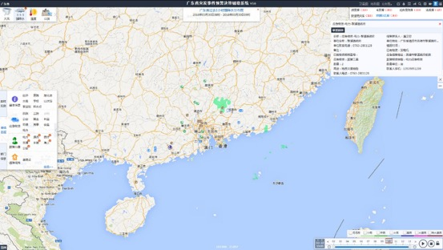

2、预案库、案例库、专家库、法规库、救援物资库、救援队伍库数据录入方案

1）省案例库、专家库、法规库、救援物资库、救援队伍库的数据录入方案

录入方案1：案例库、专家库、法规库、救援物资库、救援队伍库等数据，公司提供导入模版，省气象台协调省应急办公室提供数据。（推荐方案）。

录入方案2：后台系统从省政府应急办公室网站自动同步案例库、专家库、法规库、救援物资库、救援队伍库信息。

录入方案3：后台系统提供界面进行信息录入。

2）地市案例库、专家库、法规库、救援物资库、救援队伍库的数据录入方案。

录入方案：后台系统提供界面进行信息录入。

3、预案库、案例库、专家库、法规库、救援物资库、救援队伍库数据，系统录入功能模块

1）预案库数据录入功能，管理面板。

预案库管理面板内容新增、修改、删除、查询、地图分析和预案下载等。页面效果请见下图所示：

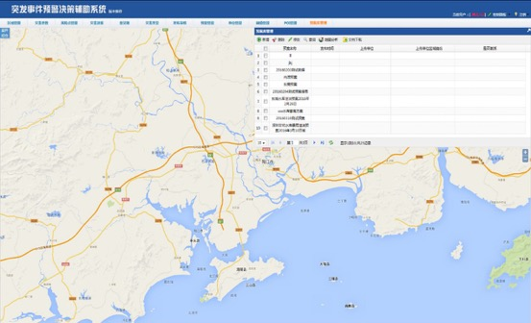

2）预案库数据录入功能，新增。

预案库新增的内容包括预案的名称、正文内容、发布时间、应急类型、预案发生地的经纬度（可有多个）、发布状态等。上传单位和单位区域编码，为不可修改状态，默认值是用户所属的单位和单位区域编码。

添加地图分析：使用应急指挥工具，进行路线分析、影响区域分析。

预案库的新增功能，页面效果请见下图所示：

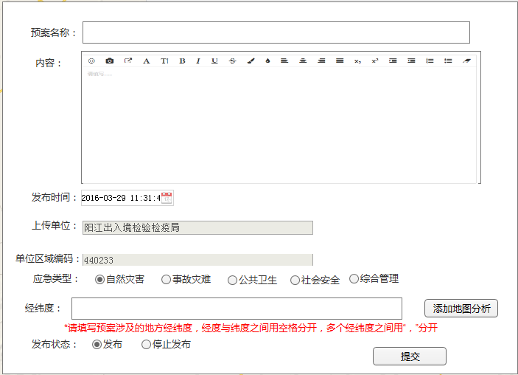

3）经典案例库数据录入功能，管理面板。

经典案例库面板的内容包括添加、删除、修改、查询、发布、停止发布。页面效果请见下图所示：

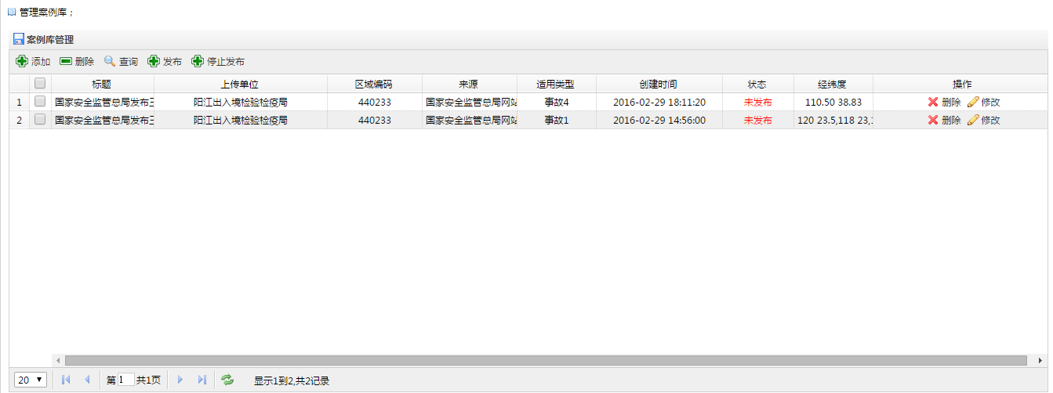

4）经典案例库数据录入功能，新增。

经典案例库新增的内容包括案例的标题、来源、正文内容、事件发生时间、事件发生地址、发布时间、应急类型、预案发生地的经纬度（可有多个）、发布状态等。上传单位和单位区域编码，为不可修改状态，默认值是用户所属的单位和单位区域编码。页面效果请见下图所示：

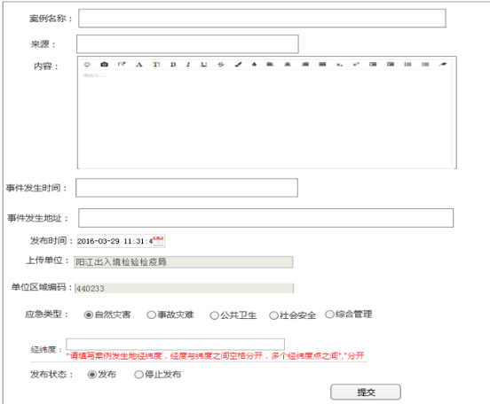

5）专家库数据录入功能，管理面板。

专家库的管理面板内容包括：添加、删除、修改、查询、发布和停止发布。页面效果请见下图所示：

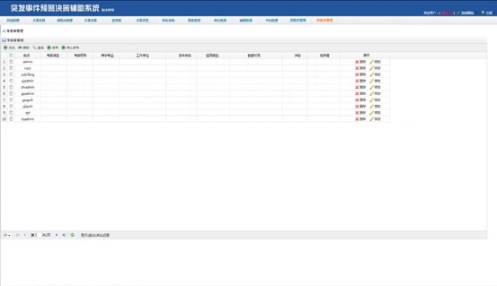

6）专家库数据录入功能，新增。

专家库的信息录入，主要是录入专家的简历信息（姓名、出生年月、头像等等）为主，并对专家进行的应急所属类型、专家职称、省或地市级别等进行识别录入。同时还包括：发布时间、专家单位或住址的经纬度（可有多个）、发布状态等。上传单位和单位区域编码，为不可修改状态，默认值是用户所属的单位和单位区域编码。页面效果请见下图所示：

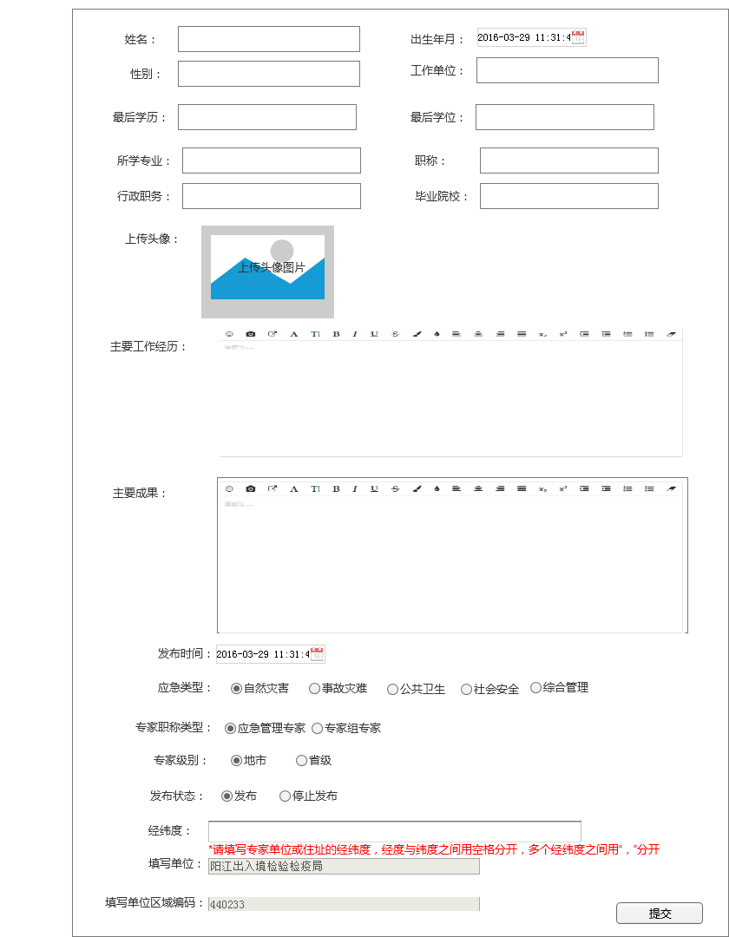

7）法规库数据录入功能，管理面板。

法规库管理面板内容包括：添加、删除、修改、查询、发布和停止发布。页面效果请见下图所示：

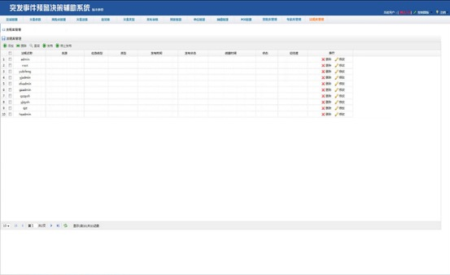

8）法规库数据录入功能，新增。

法规库新增的内容包括法规的名称、来源、应急类型、类型（国家法律法规【联动对应法律、法规】、广东省法则法规【联动对应省政府规章、地方性法规】 ，以上类型有联动的效果）正文内容、发布时间、发布状态等。上传单位和单位区域编码，为不可修改状态，默认值是用户所属的单位和单位区域编码。页面效果请见下图所示：

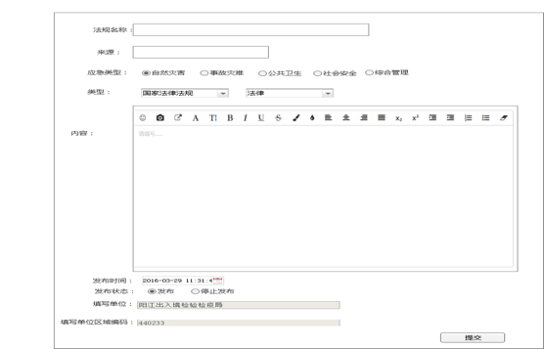

9）救援物资、救援队伍库数据录入功能，管理面板。

救援物资和救援队伍库的信息，可通过poi管理功能进行录入。管理面板包括：左边的区域、poi分类选择，右边是对poi分类进行新增、修改、删除、查询、地图定位修改经纬度、数据导入和数据下载。页面效果请见下图所示：

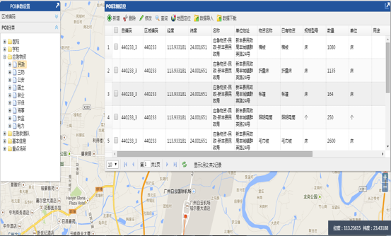

10）救援物资、救援队伍库数据录入功能，新增。

在地图上进行定位，点击鼠标右键，点击新增按钮，即可添加救援应急物资或救援队伍信息。页面效果请见下图所示：

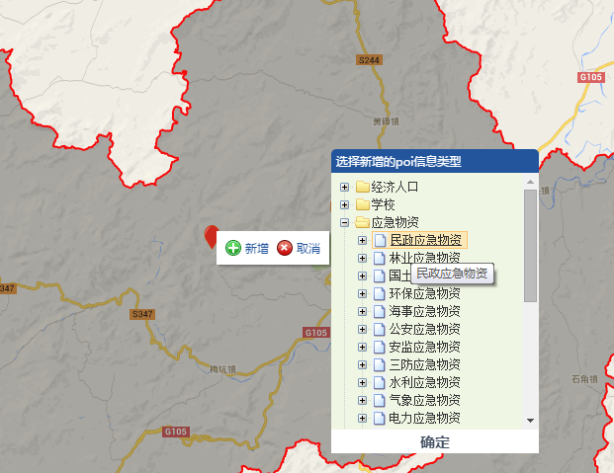

11）救援物资、救援队伍库数据录入功能，应急物资信息新增。页面效果请见下图所示：

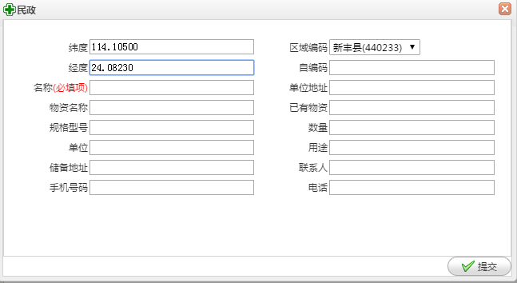

12）救援物资、救援队伍库数据录入功能，应急物资信息新增。页面效果请见下图所示：

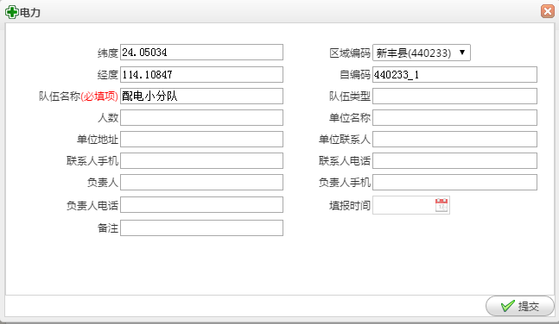

#### 4.11.7 靶向发布调整

1、发布信息窗口

消息渠道中新增“外呼”和“传真”两个渠道。发送内容由原本的每个渠道对应一个正文，调整为所有渠道一个正文。信息发布过程中，正文内容会根据不同渠道作相应的修整。页面效果请见下图所示：

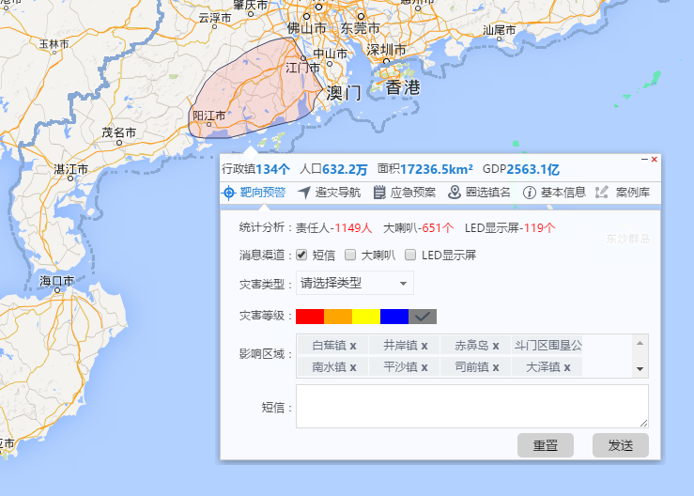

2、信息追踪窗口

1）信息发送后，在地图上将相关的责任人、大喇叭等发送对象点亮显示。并在左下角“发布信息追踪”窗口显示“发送中…”的字样。当确认信息已经发布完成5秒后，地图取消点亮。“发送中…”字样变成“显示发布成员”。页面效果请见下图所示：

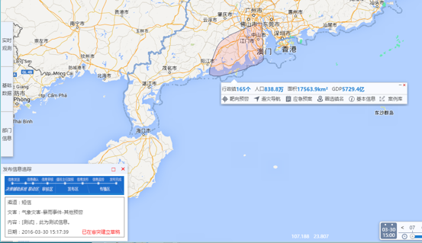

2）用户可通过再次点击“发布信息追踪”窗口中的“显示发布成员”，高亮显示靶向信息对应的责任人、大喇叭等信息点。

关闭窗口则信息点取消（也可通过“发布信息”查看窗口进行操作），页面效果请见下图所示：



显示发布成员

#### 4.11.8 优化自动导航

在预案工具中添加自动导航工具，用户选择“自动导航”工具后，默认目标点为“避难点”。用户在地图中点击任意地点后，系统将自动寻找三个最近的避难点进行导航，并展示相关线路信息。用户可对线路进行保存。页面效果请见下图所示：

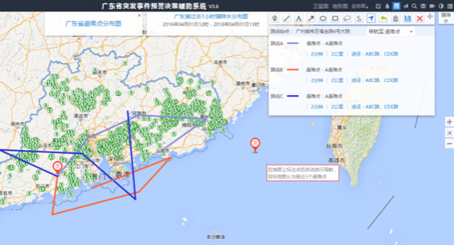

#### 4.11.9 数据分层展示

地质灾害数据默认按层显示，即若为省级，则只显示省级层次的数据。页面效果请见下图所示：

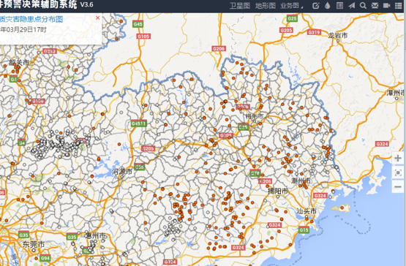

#### 4.11.10 增加预警信号

当有预警信号时，界面右上角会自动出现；见下图所示：

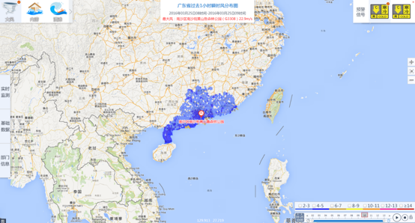

注：因考虑界面增加按钮框，会导致界面功能复杂度比较高，需要详细考虑。

#### 4.11.11 增加应急响应

当有应急响应时，界面右上角会自动出现；

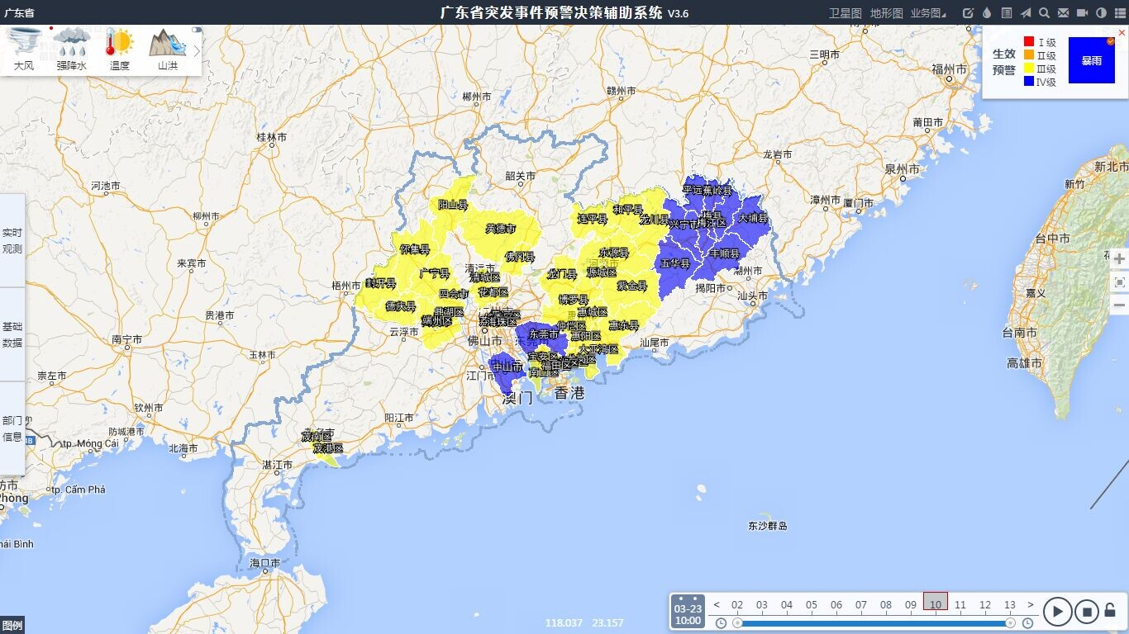

注：因考虑界面增加按钮框，会导致界面功能复杂度比较高，需要详细考虑。

#### 4.11.12 水库饱和告警

水库图标按照系统计算的不同饱和度采用不同的图标进行展示。

水库饱和度计算方式为：（计算公式可根据实际作调整）

按照饱和度高低使用红、橙、黄进行标识。

黄色： -5%<= 饱和度<=10%

橙色： 10%<= 饱和度<=30%

红色： 30%< 饱和度

页面效果请见下图所示：

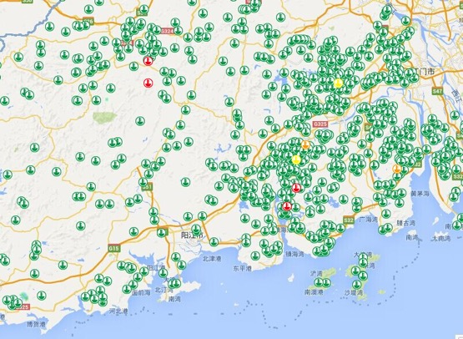

#### 4.11.13 地质灾害告警

开放地质灾害实时数据上报通道，在系统中以闪动告警的形式对正发生的地质灾害进行展示。将地质灾害分为“历史”与“生效”两种类型（相关信息均通过系统后台管理系统进行录入与更新）。

1、告警触发

增加系统告警开关。如果系统无告警时，图标为灰色。如果监测到告警时，图标变成红色，并带有闪烁。点击告警开关后，在地图上闪烁显示告警位置。页面效果请见下图所示：

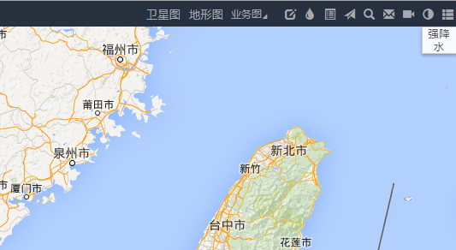

2、灾害点闪烁告警

地图闪烁显示告警位置。页面效果请见下图所示：

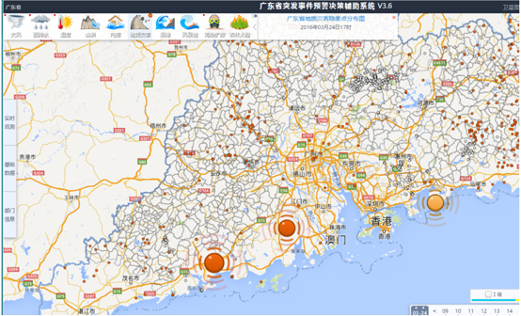

3、告警点信息详情

点击闪烁告警点后，显示当前灾害发生情况。面板右侧按时间顺序显示相关的播报信息。播报信息由相关人员通过后台管理系统进行录入。点击卫星定位，地图切换至卫星地图。页面效果请见下图所示：

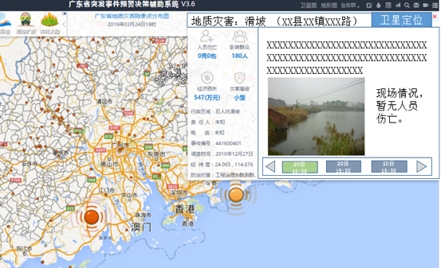

4、卫星定位

卫星定位后，可查看到灾害点大致的影响范围情况。可取消定位，返回业务地图。（影响范围由相关人员通过后台管理系统录入。）页面效果请见下图所示：

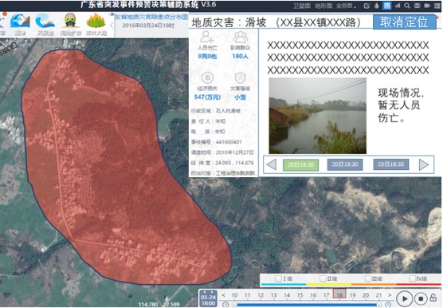

5、灾害事件失效后

地质灾害事件失效后，将变成历史地质灾害数据。用户可通过点击左侧的“历史回顾” 查看灾害发生时的播报信息。页面效果请见下图所示：

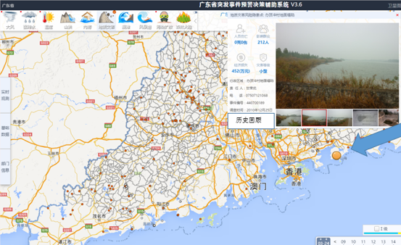

1. 地质灾害信息录入

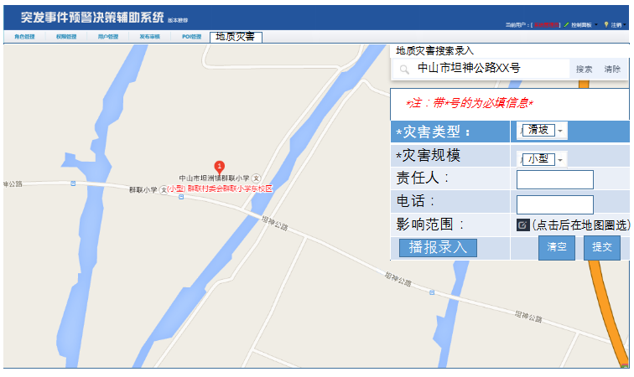

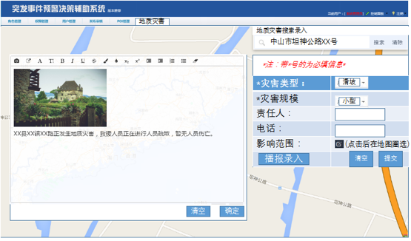

## 5系统非功能性需求

|  |  |
| --- | --- |
| 集成环境 | 详 细 要 求 |
| 1 健壮性 | 系统支持健壮的集成环境，满足无单点故障的设计原则 |
| 易修改性 | 详 细 要 求 |
| 1 新业务添加 | 系统所支持的通用功能应当便于新的业务平台/种类接入 |
| 可靠性 | 详 细 要 求 |
| 1 可靠性级别 | 系统应当支持不少于99%的有效承载业务运行能力 |
| 2 单点故障 | 系统应当不存在由于模块/节点失败而引起前向核心业务处理能力失败的单点故障问题 |
| 3 故障恢复 | 系统出现故障需要采取应急恢复时，操作人员应当能在60分钟内完成系统重启性恢复 |
| 用户界面 | 详 细 要 求 |
| 1 界面规格 | 系统界面美观、易用、可操作性强、操作有趣 |